建设项目生态环境影响报告表
（污染影响类）

项目名称： 云南恒大药业有限公司锅炉技改项目
建设单位（盖章）： 云南恒大药业有限公司
编制日期： 2026年10月

中华人民共和国生态环境部制

目录
一、建设项目基本情况 1
二、建设项目工程分析 23
三、区域环境质量现状、环境保护目标及评价标准 46
四、主要环境影响和保护措施 57
五、环境保护措施监督检查清单 82
六、结论 85

附件
附件1 委托书
附件2 备案证
附件3 营业执照
附件4 现有项目环评批复
附件5 现有项目验收意见
附件6 突发环境事件应急预案备案表
附件7 现有排污许可证
附件8 天然气成分表
附件9 土地证
附件10 街道同意选址证明
附件11 分区管控查询结果
附件12 三区三线查询结果
附件13 噪声现状监测报告
附件14 排污权交易承诺书
附件15 污水处理厂接纳公司废水同意书
附件16 危废处置协议
附件17 蒸汽使用协议
附件18 2025年度执行报告
附件19 三级审核单及工作进度表
附件20 环评合同
附图
附图1 项目地理位置图
附图2 项目区水系图
附图3 平面布置图
附图4 锅炉房平面布置图
附图5 分区防渗图
附图6 周边关系图
附图7 项目与星云湖生态保护核心区生态保护缓冲区绿色发展区划定范围位置关系图
现场照片
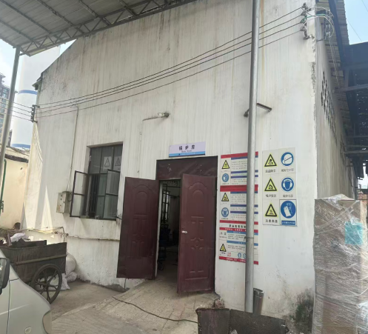  2026.4.22 | 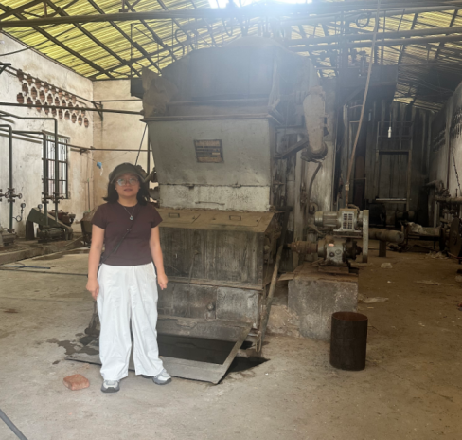  2026.4.22
锅炉房 | 工程师现场踏勘图
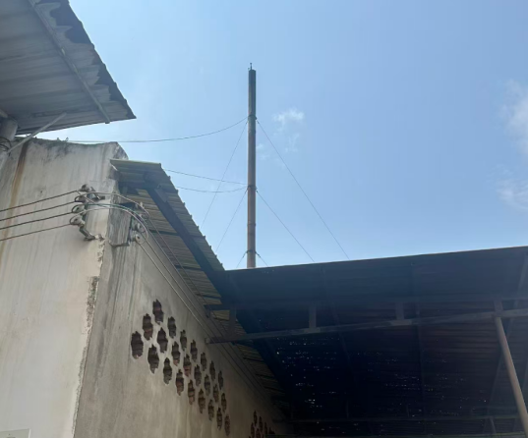  2026.4.22 | 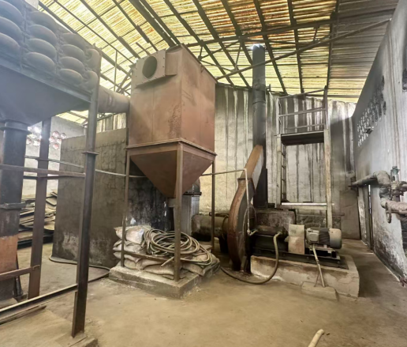  2026.4.22
现有排气筒 | 现有除尘设施
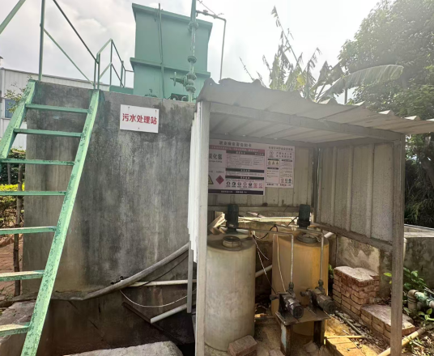  2026.4.22 | 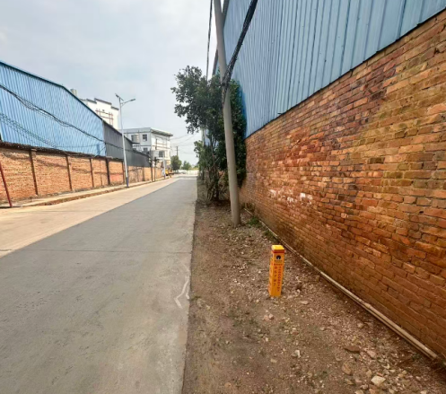  2026.4.22
现有污水处理站 | 老江中路现有燃气管道
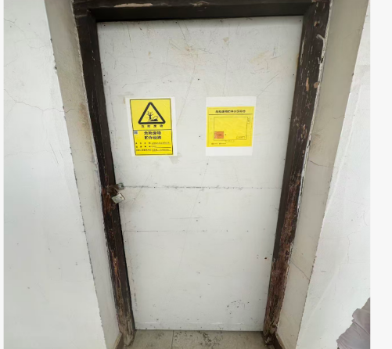  2026.4.22 | 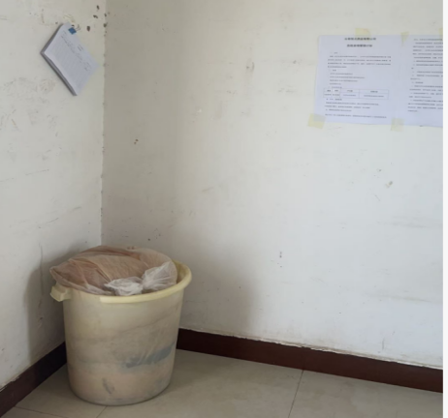  2026.4.22
危废暂存间 | 危废暂存间内部

一、建设项目基本情况
建设项目名称 | 云南恒大药业有限公司锅炉技改项目
项目代码 | 2603-530403-04-01-934925
建设单位联系人 | 袁晶晶 | 联系方式 | 13669793804
建设地点 | 云南省玉溪市江川区星云街道江中路云南恒大药业有限公司厂内
地理坐标 | （102度44分46.863秒，24度17分7.083秒）
国民经济行业类别 | D4430热力生产 和供应 | 建设项目  行业类别 | 四十一、电力、热力生产和供应业，91热力生产和供应工程
建设性质 | 新建（迁建）  改建  扩建  技术改造 | 建设项目  申报情形 | 首次申报项目  □不予批准后再次申报项目  □超五年重新审核项目  □重大变动重新报批项目
项目审批（核准/  备案）部门（选填） | 玉溪市江川区发展和改革局 | 项目审批（核准/  备案）文号（选填） | 玉江发改备案〔2026〕69号
总投资（万元） | 670 | 环保投资（万元） | 15
环保投资占比（%） | 2.24 | 施工工期 | 3个月
是否开工建设 | 否  是： | 用地（用海）  面积（m²） | 128m²
专项评价设置情况 | 根据《建设项目环境影响报告表编制技术指南（污染影响类）（试行）》，本项目不设置专项评价。具体专项评价设置原则及本项目判定情况见下表。  表1-1 专项评价设置原则与本项目判定情况对照表
  专项评价的类别 | 设置原则 | 项目判定情况 | 是否设置专题
  大气 | 排放废气含有毒有害污染物^{①}、二噁英、苯并[a]芘、氰化物、氯气且厂界外500米范围内有环境空气保护目标^{②}的建设项目 | 项目施工期涉及颗粒物排放；运行期主要排放氮氧化物、二氧化硫等，不含有毒有害污染物、二噁英、苯并[a]芘、氰化物、氯气。 | 否
  地表水 | 新增工业废水直排建设项目（槽罐车外送污水处理厂的除外）；新增废水直排的污水集中处理厂 | 项目废水主要为锅炉排污水和软水制备废水，经处理达标后由原有废水排放口排入玉溪星源水务有限公司污水处理厂处理。 | 否
  环境风险 | 有毒有害和易燃易爆危险物质存储量超过临界量^{③}的建设项目 | 项目涉及的易燃易爆物质主要为天然气，项目使用管道天然气，天然气不在厂内储存，由管道送至锅炉房内，供给锅炉燃烧，天然气管道在线量未超过临界量。 | 否
  生态 | 取水口下游500米范围内有重要水生生物的自然产卵场、索饵场、越冬场和洄游通道的新增河道取水的污染类建设项目 | 不涉及 | 否
  海洋 | 直接向海排放污染物的海洋工程建设项目 | 不涉及 | 否
  注：①废气中有毒有害污染物指纳入《有毒有害大气污染物名录》的污染物（不包括无排放标准的污染物）。
  ②环境空气保护目标指自然保护区、风景名胜区、居住区、文化区和农村地区中人群较集中的区域。
  ③临界量及其计算方法参考《建设项目环境风险评价技术导则》（HJ169）附录B、附录C。
规划情况 | 无
规划环境影响  评价情况 | 无
规划及规划环境影响评价符合性分析 | 无
其他符合性分析 | 一、产业政策符合性  本项目淘汰厂区原有2t/h生物质蒸汽锅炉，升级改造为1台4t/h天然气蒸汽锅炉，行业类别属于热力生产和供应工程，未列入国家发展和改革委员会文件《产业结构调整指导目录（2024年本）》中淘汰类、限制类、鼓励类项目，根据国务院《促进产业结构调整暂行规定》（国发〔2005〕40号）第十三条“不属于鼓励类、限制类及淘汰类，且符合国家有关法律、法规和政策规定的，为允许类”。项目已于2026年3月25日取得了玉溪市江川区发展和改革局出具的投资项目备案证，故本项目的建设符合国家现行的产业政策。  二、与“玉溪市生态环境分区管控动态更新调整方案（2023年）”符合性分析  根据《玉溪市生态环境分区管控动态更新调整方案（2023年）》，玉溪市全市共划分了83个生态环境管控单元，包括优先保护、重点管控和一般管控3类；本项目位于玉溪市江川区星云街道江中路云南恒大药业有限公司厂内，根据“云南省生态环境分区管控公共服务查询平台”查询结果，项目涉及江川区城区生活污染重点管控单元，项目边界周边500米涉及江川区城区生活污染重点管控单元和江川区农业农村面源污染重点管控单元。  表1-2与重点管控单元的生态环境准入清单符合性分析  综上，本项目与玉溪市生态环境局印发的《关于印发玉溪市生态环境分区管控动态更新调整方案（2023年）的通知》（玉市环〔2024〕40号）相符合。  - 项目与《长江经济带发展负面清单指南》（试行2022年版）进行相符性分析  表 1-3 项目与《长江经济带发展负面清单指南》（试行2022年版）符合性分析  根据上表，本项目与《长江经济带发展负面清单指南（试行，2022 年版）》的相关要求相符。  四、项目与《云南省长江经济带发展负面清单指南实施细则（试行，2022年版）》进行相符性分析  表 1-4 项目与《云南省长江经济带发展负面清单指南实施细则（试行，2022年版））》符合性分析  根据上表，本项目与《云南省长江经济带发展负面清单指南实施细则（试行）》的相符。  五、与《云南省星云湖保护条例》的符合性分析  根据《云南省星云湖保护条例》（自2024年1月1日起施行）：  第四条 星云湖最高运行水位为1723.35米（1985国家高程基准，下同），最低运行水位为1721.65米。  星云湖水质按照国家《地表水环境质量标准》（GB3838—2002，下同）规定的Ⅲ类水标准保护。入湖河道水质按照水功能区水质目标分类保护。  第六条 玉溪市人民政府应当按照划定的湖滨生态红线和湖泊生态黄线，确定生态保护核心区、生态保护缓冲区和绿色发展区。  生态保护核心区是指湖滨生态红线以内的水域和陆域。  生态保护缓冲区是指湖滨生态红线与湖泊生态黄线之间的区域。  绿色发展区是指湖泊生态黄线与湖泊流域分水线之间的区域。  本项目属于星云湖入湖河流大街河的径流区，属于星云湖绿色发展区内，相关分析见下表。  表1-5 项目与《云南省星云湖保护条例》符合性分析  本项目符合《云南省星云湖保护条例》要求。  六、与《中华人民共和国大气污染防治法》相符性分析  表1-6 与《中华人民共和国大气污染防治法》符合性分析  综上，项目符合《中华人民共和国大气污染防治法》要求。  七、与《云南省“十四五”生态环境保护规划》的符合性分析  2022 年4 月8 日，云南省生态环境厅关于印发《云南省“十四五”生态环境保护规划》的通知（以下简称“规划”），文号为：云环发〔2022〕13号。根据规划，在“十四五”时期，锚定云南生态文明建设排头兵取得新进展的目标要求，推动实现以下生态环境保护主要目标：  ◆绿色低碳发展水平进一步提升。工业、建筑、交通、公共机构等重点领域节能降碳取得明显成效，重点行业单位能耗、物耗及污染物排放达到国内先进水平，资源利用效率大幅提高，碳排放强度进一步降低，低碳试点示范取得显著进展，绿色低碳的生产生活方式加快形成。  ◆生态环境质量持续改善。完成国家下达的主要污染物排放总量控制指标。水生态 环境质量得到全面提升，九大高原湖泊水质稳中向好，饮用水源得到有效保护，优良水 体断面比例明显上升，水生态保护修复取得成效，基本消除劣Ⅴ类水体和设市城市黑臭水体。环境空气质量稳居全国前列，城市环境空气质量稳定达标。土壤和地下水环境质 量总体保持稳定，安全利用水平巩固提升。农村生态环境明显改善。  ◆生态安全不断夯实。自然生态监管制度进一步健全，生物多样性保护水平巩固提升，典型生态系统和重要物种得到有效保护，生态系统质量和稳定性进一步提升， 西南 生态安全屏障更加巩固。  ◆生态环境风险有效防范。涉危、涉重和医疗废物环境风险防控能力明显增强， 核与辐射监管能力持续加强，核安全和公众健康得到有效保障。  ◆生态环境治理体系和治理能力现代化取得重大进展。生态环境治理能力突出短板加快补齐，生态文明示范创建取得新突破，智慧化环境监管能力全面提升，全面建成现代生态环境监测网络，生态环境治理效能得到新提升。  ◆持续推进污染源治理  实施重点行业NOx等污染物深度治理。全面完成钢铁和燃煤发电企业超低排放改造。实施水泥熟料窑生产线烟气脱硝提升工程，烟气综合脱硝率提升至60%。有序推进焦化、水泥行业超低排放改造，推进玻璃、陶瓷、铸造、铁合金、有色金属等行业污染深度治理。加强自备燃煤机组污染治理设施运行监管。以焦化、水泥、砖瓦、石灰、矿棉、铸造、有色等行业带动工业炉窑综合治理工作，严格控制物料储存、输送及生产工艺过程无组织排放，全面提升无组织排放管控水平。持续开展燃煤锅炉整治，完成每小时65蒸吨以上的燃煤锅炉超低排放改造。燃气锅炉推行低氮燃烧，氮氧化物排放浓度不高于50毫克/立方米。重点涉气排放企业逐步取消烟气旁路，因安全生产无法取消的，安装在线监管系统。  本项目把生物质锅炉改为天然气锅炉，天然气属清洁能源，不属于高能耗、高物耗项目。项目通过配套低氮燃烧器，可有效降低大气污染物排放。项目符合《云南省“十四五”生态环境保护规划》相关要求。  八、与《玉溪市江川区国土空间总体规划》符合性分析  根据《玉溪市江川区国土空间规划（2021-2035年）》，江川区定位为：将江川区打造成高原生态绿色发展区、新能源新材料产业集聚区、古滇文化旅游目的地。。  本项目位于玉溪市江川区星云街道江中路云南恒大药业有限公司厂内，用地位于城镇开发边界内，用地属于工业用地，不涉及占用红塔区永久基本农田，不涉及占用红塔区生态保护红线。项目已取得玉溪市江川区星云街道同意选址的证明意见。本项目把生物质锅炉改为天然气锅炉，天然气为清洁能源，产生的污染物较少，经配套低氮燃烧器后对周围环境的影响较小，废水经污水处理站处理后排入市政管网，进入污水处理厂处理，对周围地表水环境影响不大，综合分析，本项目符合玉溪市江川区国土空间规划的环保准入导向。  九、与《云南省关于深入打好污染防治攻坚战的实施方案》符合性分析  表1-7 项目与《云南省关于深入打好污染防治攻坚战的实施方案》符合性分析  综上，本项目符合《云南省关于深入打好污染防治攻坚战的实施方案》相关要求。  十、与《玉溪市关于深入打好污染防治攻坚战的实施方案》符合性分析  为贯彻落实《中共中央、国务院关于深入打好污染防治攻坚战的意见》（中发〔2021〕40号）以及《中共云南省委、云南省人民政府关于深入打好污染防治攻坚战的实施意见》（云发〔2022〕20号）精神，进一步加强生态环境保护，深入打好污染防治攻坚战，结合玉溪实际，玉溪市人民政府2023年4月23日印发了该实施方案。本项目与其相关内容符合性分析见下表：  表1-8 项目与《玉溪市关于深入打好污染防治攻坚战的实施方案》符合性分析  综上，本项目符合《玉溪市关于深入打好污染防治攻坚战的实施方案》相关要求。  十一、与《云南省空气质量持续改善行动实施方案》的通知（云政发〔2024〕14号）的符合性分析  表1-9 项目与《云南省空气质量持续改善行动实施方案》的通知符合性分析  综上所述，本项目符合《云南省空气质量持续改善行动实施方案》的通知（云政发〔2024〕14号）相关要求。  十二、与《关于完善能源绿色低碳转型体制机制和政策措施的意见》（发改能源[2022]206号）符合性分析  《关于完善能源绿色低碳转型体制机制和政策措施的意见》的主要目标为：能源绿色低碳转型需完善油气清洁高效利用机制、推动工业清洁能源替代，遵循“保障安全、有序转型”“先立后破”“集约高效利用能源资源”的基本原则。  本项目锅炉以天然气作为燃料，天然气属于清洁化石能源，相较于传统燃煤、燃油锅炉，其燃烧过程中氮氧化物、二氧化硫、颗粒物等污染物排放量显著降低，符合文件“减污降碳协同推进”的要求；此外，项目依托现有锅炉房实施建设，不新增建设用地、不增设高污染用能设施，最大化利用现有资源、避免重复建设，符合“集约高效利用能源资源”的基本原则。本项目符合《关于完善能源绿色低碳转型体制机制和政策措施的意见》（发改能源〔2022〕206号）的核心要求及政策导向，选用天然气作为清洁燃料，符合化石能源清洁高效利用及工业领域清洁能源替代的政策要求。项目生产废气为锅炉废气，锅炉废气经由1根15m高排气筒（DA001）外排，能够达到《锅炉大气污染物排放标准》（GB 13271-2014）中新建燃气锅炉大气污染物排放限值，对周围环境影响可以接受。  因此，项目与《关于完善能源绿色低碳转型体制机制和政策措施的意见》相符合。  十三、与《云南省大气污染防治条例》的符合性分析  2018年11月29日云南省第十三届人民代表大会常务委员会第七次会议通过《云南省大气污染防治条例》，自2019年1月1日起施行。条例中与项目相关的要求如下。  表1-10 项目与《云南省大气污染防治条例》符合性分析  根据上表可知，项目与《云南省大气污染防治条例》中相关要求相符。  十四、与《云南省排污权有偿使用和交易管理办法(试行)》(云政办规(2025)8号)相符性分析  表1-11 项目与《云南省排污权有偿使用和交易管理办法(试行)》符合性分析  综上，项目符合《云南省排污权有偿使用和交易管理办法(试行)》(云政办规(2025)8号)。  十五、项目选址合理性分析  （1）用地规划  项目在原有锅炉房内技改，不涉及新增占地。项目用地为工业用地，项目符合《玉溪市国土空间总体规划（2021-2035）》用地要求。根据《云南省生态功能区划》，项目评价范围内无国家、省、县划定的自然保护区、风景名胜区、饮用水源保护区以及区域生态保护红线。项目符合玉溪市生态环境局印发的《关于印发玉溪市生态环境分区管控动态更新调整方案（2023年）的通知》（玉市环〔2024〕40号）。项目已取得玉溪市江川区星云街道同意选址的证明意见（详见附件）。  （2）周围环境  项目占地范围不涉及自然保护区、风景名胜区、国家公园、地质公园、自然遗产地、饮用水源保护区、永久基本农田、生态红线等环境敏感区。  根据江川区环境空气质量自动监测点（江川区人民医院站）2025年数据，项目区域环境空气质量能够满足功能区划要求。项目周围声环境质量满足功能区划要求。  项目周边最近居民点为东面6m处的上营龙井新村，周边无大的噪声源分布，因此项目选址与周边环境相容。项目周边外环境对项目产生的影响小。  （3）环境相容性影响分析  项目天然气锅炉经配套低氮燃烧器后燃烧产生的废气经1根15m高的排气筒（DA001）排放，能够达到《锅炉大气污染物排放标准》（GB 13271-2014）中新建燃气锅炉大气污染物排放限值，不会改变区域的环境功能区划；项目废水经污水处理站处理达标后排入污水处理厂处理；项目优先选用低噪声设备，同时风机出口设置消声器，合理布设生产设备，使强噪声设备远离居民点，加强设备日常维护与保养，维持设备处于良好的运转状态，以防止设备故障形成的非生产噪声，根据预测分析，项目运营期厂界噪声可达标排放，项目产生的污染物在采取相应环保措施后，产生的环境影响可得到有效控制，不会改变区域的环境功能区划；固废处置率100%。项目运营期采取相应环保措施后对周围环境影响小。  综上所述，从项目选址的用地规划、周围环境、环境影响等方面分析，项目选址合理。  十六、平面布置的合理性分析  本项目在原有锅炉房内技改，不改变厂内其他构筑物的空间布局。项目总平面布置中，充分考虑安全和各区功能的基础上尽量节约用地，合理布局，总体布设疏密有秩，能满足物料和产品的运送等所需的交通条件。锅炉房位于厂区西南面，办公区位于北面，处于侧风向；厂区东面设置危险废物暂存间，设标牌标识，方便危废的收集和转移运输。  综上，本项目布局合理，环保设施布置相对合理，能有效收集相关污染物的同时降低了对自身及周围环境的影响，总体布局合理可行。
  序号 | 文件要求 | 本项目情况 | 符合性
  玉溪市生态环境管控总体要求
  空间布局约束 | 1.严格落实国家产业政策、国家产业结构调整指导目录。坚决遏制高耗能、高排放、低水平项目盲目发展，项目审批严格落实国家和云南省相关政策要求。严格落实钢铁、水泥、平板玻璃、电解铝等行业产能置换相关政策，严管严控新增电解铝和工业硅产能。  2.加强河湖水域岸线空间管控，严格落实九大高原湖泊（抚仙湖、星云湖、杞麓湖）“两线三区”相关管控要求。加快推动重点区域、重点流域落后和过剩产能退出。依法加快城市建成区重污染企业搬迁改造或关闭退出。  3.禁止在合规园区外新建、扩建钢铁、石化、化工、焦化、建材、有色、制浆造纸行业中的高污染项目。禁止新建、扩建不符合国家石化、现代煤化工等产业布局规划的项目。禁止列入《云南省城镇人口密集区危险化学品生产企业搬迁改造名单》的搬迁改造企业在原址新建、扩建危险化学品生产项目。新建、改建、扩建“两高”项目须符合生态环境保护法律法规和相关法定规划，满足重点污染物排放总量控制、碳排放达峰目标、生态环境准入清单、相关规划环评和相应行业建设项目环境准入条件、环评文件审批原则要求。  4.禁止在九大高原湖泊（抚仙湖、星云湖、杞麓湖）流域内新建、改建、扩建污染环境、高耗水、高耗能、破坏生态平衡和自然景观的项目。  5.落实云南省碳达峰碳中和相关要求，处理好发展和减排、整体和局部、长远目标和短期目标、政府和市场的关系，坚定不移走生态优先、绿色低碳的高质量发展道路。 | 1.项目淘汰厂区原有2t/h生物质蒸汽锅炉，将生物质锅炉改为天然气锅炉，符合国家“碳达峰、碳中和”及清洁能源替代的产业政策导向，符合《产业结构调整指导目录（2024年本）》，项目不属于高耗能、高排放、低水平项目，不涉及所述行业。  2.本项目位于玉溪市江川区星云街道江中路云南恒大药业有限公司厂内。项目在“星云湖”流域范围内，属于星云湖绿色发展区内，符合《云南省星云湖保护条例》，废水排入污水处理厂处理，对“星云湖”地表水影响较小，本项目不属于重污染企业；  3.项目不属于钢铁、石化、化工、焦化、建材、有色、制浆造纸行业中的高污染项目，不涉及所述行业。  4.本项目在“星云湖”流域范围内，废水排入污水处理厂处理，为间接排放，并且不属于污染环境、高耗水、高耗能、破坏生态平衡和自然景观的项目；  5.本项目落实云南省碳达峰碳中和相关要求，坚定不移走生态优先、绿色低碳的高质量发展道路。 | 符合
  污染物排放管控 | 1.严格落实强制性清洁生产审核要求，引导重点行业实施清洁生产改造，到2025年底，重点行业企业基本达到国内清洁生产先进水平。  2.加大“三湖”（抚仙湖、星云湖、杞麓湖）及“两江”（南盘江干流、红河水系玉溪段）流域的保护和治理，推进流域环湖截污治污，加强湖泊内源污染风险防范，开展污水处理提质增效、农业面源污染治理、入河排污口整治、开发区污染治理、“三磷”和重金属行业排查等专项行动，建立水环境质量管理长效机制，持续巩固治理成效。持续打好城市黑臭水体治理攻坚战，有效控制入河污染物排放，强化溯源整治，推进城镇污水管网全覆盖。  3.严格保护城乡饮用水水源地，整治饮用水水源保护区内的污染源，确保饮水安全。  4.开展细颗粒物和臭氧协同控制、挥发性有机物和氮氧化物协同减排。石化、化工、包装印刷、工业涂装等VOCs排放重点源，纳入重点排污单位名录，推进挥发性有机物综合治理，实施原辅材料和产品源头替代工程，排污口安装自动监控设施。推进运输结构调整，开展清洁柴油车（机）、清洁油品、车用尿素等专项行动，开展建筑施工工地扬尘专项治理；加大餐饮油烟污染、恶臭异味治理力度，强化秸秆综合利用和禁烧管控。推动有色金属、钢铁、磷化工、建材等重点行业节能降碳升级改造，淘汰落后工艺技术和生产装置，实施煤电、水泥、焦化企业超低排放改造，到2025年，钢铁行业全面完成超低排放改造。  5.加大环境污染物减排力度，到2025年，实现氮氧化物减排1224吨，挥发性有机物减排1393吨，化学需氧量减排2461吨，氨氮减排230吨。  6.严格管控农用地，不得在特定农产品禁止生产区域种植食用农产品；安全利用农用地，制定受污染耕地安全利用方案，降低农产品超标风险。合理规划污染地块土地用途，从严管控农药、化工、有色金属等行业企业重度污染地块开发利用，对列入建设用地土壤污染风险管控和修复名录的地块不得作为住宅、公共管理与公共服务用地，不得办理土地征收、收回、收购、土地供应以及改变土地用途等手续，应当依法开展土壤污染状况调查、治理与修复，并符合相应规划用地土壤环境质量要求后，方可进入用地程序。  7.加快“无废城市”建设，产生工业固体废物的单位应当建立健全工业固体废物产生、收集、贮存、运输、利用、处置全过程的污染环境防治责任制度，按照国家有关规定建立工业固体废物管理台账，加强重金属污染物排放管理，落实区域“减量替代”和“等量替代”要求，重金属污染物排放量2025年比2020年削减4%。  8.到2025年，中心城区细颗粒物（PM_{2.5}）平均浓度控制在21微克/立方米以内，城市空气质量优良天数比率达到98.5%以上，坚决防范重度及以上污染天气发生，全市地表水国控断面优良水体比例达80%，消除城市黑臭水体，消除劣Ⅴ类水体。水环境质量底线。到2025年，全市水环境质量持续改善，纳入国家和省级考核的地表水监测断面水质优良率稳步提升。抚仙湖水质稳定保持Ⅰ类水质标准，星云湖、杞麓湖水质指标均达到V类水质标准。中心城区及县城集中式饮用水水源地水质达标率为100%。到2035年，全市水环境质量总体改善，水生生态系统功能恢复。地表水水体水质优良率全面提升，彻底消除劣V类水体。抚仙湖水质稳定保持Ⅰ类水质标准，星云湖和杞麓湖水质持续稳定向好。 | 1.本项目把生物质锅炉改为天然气锅炉，天然气为清洁能源。  2.本项目在“星云湖”流域范围内，废水排入污水处理厂处理。  3.项目不涉及城乡饮用水水源地。  4.项目主要大气污染物为氮氧化物、二氧化硫，经配套低氮燃烧器后对周边环境影响不大。  5.本项目燃料使用天然气，为清洁能源，且废水排入污水处理厂处理。  6.项目位于玉溪市江川区星云街道江中路云南恒大药业有限公司厂内，用地为工业用地。不涉及重度污染地块。  7.项目软水制备废离子交换树脂由更换厂家带走回收处置。污泥委托环卫部门定期清掏。  8.项目产生的大气污染物经本环评提出的治理措施处理后均能达标排放，对周边环境影响不大。 | 符合
  环境风险防控 | 1.强化与其他滇中城市的大气、水污染防治联防联控协作机制，加强区域内重污染天气和跨界水体风险应急联动  2.开展涉危险废物涉重金属企业、化工园区等重点领域环境风险调查评估，加强危险化学品运输全链条安全监管。完善环境应急管理体系，提升市县两级环境应急响应能力，推进应急物资库建设。开展涉铊企业排查整治行动。建立“平战结合”医疗废物应急处置体系。 | 1.本次评价已提出废气污染防治措施。  2.本项目不位于化工园区，项目不涉及重金属；本次评价已提出制定突发环境事件应急预案的要求。 | 符合
  资源开发利用效率 | 1.降低水、土地、能源、矿产资源消耗强度，强化约束性指标管理。  2.实行最严格的水资源管理制度，严格用水总量、强度指标管理，严格取水管控，建立重点监控取水单位名录，强化重点监控取水单位管理。全市年用水总量、万元工业增加值用水量降幅等指标达到省考核要求。  3.坚持最严格的耕地保护制度，守住耕地保护红线。坚持节约用地，严格执行耕地占补平衡等制度，提高土地投资强度和单位面积产出水平。  4.全市单位GDP二氧化碳排放累计下降率完成云南省下达的指标；单位GDP能耗持续下降，到2025年，全市单位GDP能耗累计下降率14%。  5.高污染燃料禁燃区按照《高污染燃料目录》及当地有关禁燃区管理规定执行。  6.实施高效节水灌溉工程，大力推广高效节水灌溉措施，到2025年，农田灌溉水有效利用系数达到0.55。 | 1.本项目不涉及矿产资源，用地类型为工业用地。  2.本项目供水由厂内现有供水管网供给。废水排入污水处理厂处理，水资源利用合理。  3.项目位于玉溪市江川区星云街道江中路云南恒大药业有限公司厂内，项目用地为工业用地，利用现有锅炉房技改，不另行新增用地，不涉及耕地保护红线。  4.项目不涉及。  5.本项目使用天然气，不属于高污染燃料。  6.本项目不涉及灌溉工程。 | 符合
  江川区城区生活污染重点管控单元
  空间布局约束 | 1.星云湖流域内开发建设活动必须严格遵守《云南省星云湖保护条例》要求。  2.禁止在居民住宅楼、未配套设立专用烟道的商住综合楼以及商住综合楼内与居住层相邻的商业楼层内新建、改建、扩建产生油烟、异味、废气的餐饮服务项目。  3.高污染燃料禁燃区，禁止新建、改建、扩建高污染燃料燃用设施。 | 1、项目符合《云南省星云湖保护条例》要求。  2、本项目不属于餐饮服务项目。  3、本项目燃料为天然气，为清洁能源。 | 符合
  污染物排放管控 | 1.禁止在人口集中地区、交通干线附近和其他依法需要特殊保护的区域内焚烧沥青、油毡、橡胶、塑料、皮革、秸秆、落叶、垃圾以及其他产生有毒有害烟尘和恶臭气体的物质。  2.高污染燃料禁燃区严格建筑工地施工扬尘监管，加强噪声、臭气异味、油烟、挥发性有机物等污染防治。  3.完善雨污分流系统，建设海绵城市，城镇污水管网全覆盖并向农村延伸覆盖，新建西片区污水处理厂。中心城区、集镇区域、南盘江及支流污水处理设施确保达到《城镇污水处理厂污染物排放标准》（GB18918－2002）一级标准的A标准。  4.完善城镇垃圾处理系统，到2035年，生活垃圾无害化处理率达到100%，城镇粪便无害化处理率达到100%。  5禁止生产、销售、使用含磷洗涤用品。 | 1、不涉及。  2、本项目燃料为天然气，为清洁能源。  3、项目雨水系统依托厂区现有，废水排入污水处理厂处理。  4、项目生活垃圾委托环卫部门定期清运。  5、不涉及。 | 符合
  环境风险防控 | 1.禁止建设排放重金属、“三致物”、剧毒物质污染物的项目，严格控制持久性有机污染物的项目。  2.居民点与产业园区各片区之间应保留足够的安全防护距离。 | 1、不涉及。  2、项目使用管道天然气，天然气不在厂内储存，由管道送至锅炉房内，供给锅炉燃烧，天然气管道在线量未超过临界量，重新修订突发环境事件应急预案，定期演习，配备应急物资，且与居民楼间存在厂房、厂界阻隔，本项目锅炉房距最近居民点140m。 | 符合
  资源开发效率要求 | 1.完善供水干线。  2.加快推进中水管网及设施建设，提高中水回用效率。  3.推进“煤改气”“煤改电”。 | 1、厂区内已有完善的供水管网。  2、项目废水处理达标后排入污水处理厂处理。  3、本项目为生物质锅炉改为天然气锅炉项目。 | 符合
  江川区农业农村面源污染重点管控单元
  空间布局约束 | 1.严禁以任何形式围垦河湖、违法占用河湖水域。  2.严格执行禁养区制度。  3.优化种植结构调整，缩减高耗肥耗药作物种植面积。 | 1、不涉及。  2、不涉及。  3、不涉及。 | 符合
  污染物排放管控 | 1.完善抚仙湖、星云湖流域农村污水处理设施及配套管网建设，完成非正规垃圾堆放点整治，实现流域内农村人居环境整治全覆盖。  2.开展九溪河、董炳河等东风水库流域河道整治，完善抚仙湖、星云湖湿地保护生态修复及沿湖带状调蓄系统等。  3.化肥农药减量增效，主要农作物化肥农药使用量实现负增长，从源头上削减农业面源污染负荷。  4.加强畜禽粪污综合利用，实现粪污全收集、不外排。 | 1、本项目废水经污水处理站处理达标后排入污水处理厂处理。固体废物处置率100%。  2、3、4、不涉及。 | 符合
  环境风险防控 | 1.开展星云湖蓝藻水华和湖泊底泥防控体系。  2.禁止向农田灌溉渠道排放工业废水或者医疗污水。  3.农田灌溉用水应当符合相应的水质标准，防止土壤、地下水和农产品污染。  4.禁止生产、销售、使用国家明令禁止的农业投入品。开展农用地土壤污染防治宣传和技术培训活动，扶持农业生产专业化服务，指导农业生产者合理使用农药、兽药、肥料、饲料、农用薄膜等农业投入品，控制农药、兽药、化肥等的使用量。  5.实施农作物秸秆资源化利用，严防因秸秆露天焚烧造成区域性重污染天气。 | 1、2、项目废水处理达标后排入污水处理厂处理。  3、4、5、不涉及。 | 符合
  资源开发效率要求 | 强化农业节水增效，加强农田尾水循环利用，2035年灌溉水利用系数达到0.6。 | 项目废水处理达标后排入污水处理厂处理。 | 符合
  序号 | 文件内容 | 相符性分析 | 符合性
  1 | 禁止建设不符合全国和省级港口布局规划以及港口总体规划的码头项目，禁止建设不符合《长江干线过江通道布局规划》的过长江通道项目。 | 本项目主要为锅炉技改项目，不涉及以上内容 | 符合
  2 | 禁止在自然保护区核心区、缓冲区的岸线和河段范围内投资建设旅游和生产经营项目。禁止在风景名胜区核心景区的岸线和河段范围内投资建设与风景名胜资源保护无关的项目。 | 本项目在原有锅炉房内技改，不涉及自然保护区、风景名胜区。 | 符合
  3、 | 禁止在饮用水水源一级保护区的岸线和河段范围内新建、改建、扩建与供水设施和保护水源无关的项目，以及网箱养殖、畜禽养殖、旅游等可能污染饮用水水体的投资建设项目。禁止在饮用水水源二级保护区的岸线和河段范围内新建、改建、扩建排放污染物的投资建设项目。 | 本项目在原有锅炉房内技改，不涉及饮用水源保护区。 | 符合
  4 | 禁止在长江干支流、重要湖泊岸线一公里范围内新建、扩建化工园区和化工项目。禁止在长江干流岸线三公里范围内和重要支流岸线一公里范围内新建、改建、扩建尾矿库、冶炼渣库和磷石音库，以提升安全、生态环境保护水平为目的改建除外。 | 本项目为锅炉技改项目，不涉及以上内容 | 符合
  5 | 禁止在合规园区外新建、扩建钢铁、石化、化工、焦化、建材、有色、制浆造纸等高污染项目。 | 本项目为锅炉技改项目，不涉及以上内容。 | 符合
  6 | 禁止新建、扩建法律法规和相关政策明令禁止的落后产能项目。禁止新建、扩建不符合国家产能置换要求的严重过剩产能行业的项目。禁止新建、扩建不符合要求的高耗能高排放项目。 | 本项目为锅炉技改项目，不涉及以上内容 | 符合
  序号 | 文件内容 | 相符性分析 | 符合性
  1 | 禁止新建、改建和扩建不符合《全国内河航道与港口布局规划》等全国港口规划和州（市）级以上港口布局规划以及港口总体规划的码头项目。 | 本项目为锅炉技改项目，不属于码头项目。 | 符合
  2 | 禁止在自然保护区核心区、缓冲区的岸线和河段范围内投资建设旅游和生产经营项目。禁止建设与自然保护区保护方向不一致的旅游项目。禁止在自然保护区内进行开矿、采石、挖沙等活动。禁止在自然保护区的实验区内建设污染环境、破坏资源或者景观的生产设施。 | 本项目在原有锅炉房内技改，不涉及自然保护区。 | 符合
  3 | 禁止在风景名胜区核心景区的岸线和河段范围内投资建设与风景名胜资源保护无关的项目。禁止在风景名胜区内进行开山、采石、开矿、开荒、修坟立碑等破坏景观、植被和地形地貌的活动以及修建储存爆炸性、易燃性放射性、毒害性、腐蚀性物品的设施；禁止在风景名胜区内设立开发区和在核心景区内建设宾馆、会所、培训中心、疗养院以及与风景名胜资源保护无关的投资建设项目。 | 本项目在原有锅炉房内技改，不涉及风景名胜区。 | 符合
  4 | 禁止在饮用水水源一级保护区的岸线和河段范围内新建、改建、扩建与供水设施和保护水源无关的项目，以及网箱养殖、畜禽养殖、旅游等可能污染饮用水水体的投资建设项目。禁止在饮用水水源二级保护区的岸线和河段范围内新建、改建、扩建排放污染物的投资建设项目。 | 本项目在原有锅炉房内技改，不涉及饮用水源地保护区。 | 符合
  5 | 禁止在水产种质资源保护区的岸线和河段范围内新建围湖造田、围海造地或围填海等投资建设项目。禁止擅自征收、占用国家湿地公园的土地；禁止在国家湿地公园内挖沙、采矿， 以及建设度假村、高尔夫球场等任何不符合主体功能定位的投资建设项目。 | 本项目在原有锅炉房内技改，不涉及水产种质资源保护区。 | 符合
  6 | 禁止违法利用、占用长江流域河湖岸线。禁止在金沙江岸线保护区和保留区内投资建设除事关公共安全及公众利益的防洪护岸、河道治理、供水、生态环境保护、航道整治、国家重要基础设施以外的项目。禁止在金沙江干流、九大高原湖泊保护区、保留区内投资建设不利于水资源及自然生态保护的项目。 | 本项目在原有锅炉房内技改，不涉及利用、占用长江流域河湖岸线。 | 符合
  7 | 禁止在金沙江干流、长江一级支流建设除党中央、国务院、国家投资主管部门、省级有关部门批复同意以外的过江基础设施项目；禁止未经许可在金沙江干流、长江一级支流、九大高原湖泊流域新设、改设或扩大排污口。 | 本项目为锅炉技改项目，不涉及以上内容 | 符合
  8 | 禁止在金沙江干流、长江一级支流、水生生物保护区和长江流域禁捕水域开展天然渔业资源生产性捕捞。 | 项目不涉及渔业资源的捕捞。 | 符合
  9 | 禁止在金沙江干流、长江一级支流和九大高原湖泊岸线一公里范围内新建、扩建化工园区和化工项目。禁止在金沙江干流岸线三公里范围内和长江一级支流岸线一公里范围内新建、改建、扩建尾矿库、冶炼渣库和磷石膏库， 以提升安全、生态环境保护水平为目的改建除外。 | 项目不属于化工项目，也不属于新建、 改建、扩建尾矿库、冶炼渣库和磷石膏库。 | 符合
  10 | 禁止在合规园区外新建、扩建钢铁、石化、化工、焦化、建材、有色、制浆造纸等高污染项目。 | 本项目为生物质锅炉改成天然气锅炉项目，不属于高污染项目。 | 符合
  11 | 禁止新建、扩建不符合国家石化、现代煤化工等产业布局规划的项目。禁止列入《云南省城镇人口密集区危险化学品生产企业搬迁改造名单》的搬迁改造企业在原址新建、扩建危险化学品生产项目 | 项目不涉及石化、现代煤化工等产业布局规划。 | 符合
  12 | 新建、扩建法律法规和相关政策明令禁止的落后产能项目，依法依规关停退出能耗、环保、质量、安全不达标产能和技术落后产能。禁止新建、扩建不符合国家产能置换要求的严重过剩产能行业的项目。禁止新建、扩建不符合要求的高耗能、高排放项目，推动退出重 点高耗能行业“限制类”产能。禁止建设  高毒高残留以及对环境影响大的农药原药生产装置，严控尿素、磷铵、电石、焦炭、黄磷、烧碱、纯碱、聚氯乙烯等行业新增产能。 | 本项目不属于法律法规和相关政策明令禁止的落后产能项目，不属于国家产能置换要求的过剩产能行业，以及不属于对环境影响大的农药原药生产装置项目。 | 符合
  序号 | 星云湖绿色发展区禁止下列行为 | 项目情况 | 符合性
  1 | 利用渗井、渗坑、裂隙，私设暗管，篡改、伪造监测数据，或者不正常运行水污染防治设施等逃避监管的方式排放水污染物； | 本项目不新增员工，无生活污水产生，产生的废水经处理达标后由原有废水排放口排入玉溪星源水务有限公司污水处理厂处理；项目各类固废处置率100%，噪声达标排放，不会严重污染周边环境。 | 符合
  2 | 向入湖河道、沟渠、城镇排水管网排放超过国家、地方水污染物排放标准或者超过重点水污染物排放总量控制指标的水污染物； | 本项目不新增员工，无生活污水产生，产生的废水经处理达标后由原有废水排放口排入玉溪星源水务有限公司污水处理厂处理。因此，项目对星云湖及入湖河流水质无影响。 | 符合
  3 | 向入湖河道、沟渠、水库排放、倾倒、填埋油类、酸液、碱液、剧毒废液（渣）等 | 本项目产生的固废处置率100%，杜绝固体废物排入河道、沟渠。 | 符合
  4 | 在入湖河道、沟渠、水库最高水位线以下的滩地和岸坡倾倒、堆放、贮存、填埋固体废弃物或者其他污染物，丢弃或者填埋病死动物、病害动物产品； | 本项目不涉及 | 符合
  5 | 在入湖河道、沟渠、水库内丢弃农药、农药包装物，清洗施药器械； | 本项目不涉及 | 符合
  6 | 向农用地排放重金属或者其他有毒有害物质含量超标的污水、污泥，以及可能造成土壤污染的清淤底泥、尾矿、矿渣等 | 本项目不涉及 | 符合
  7 | 随意倾倒、堆放、填埋废弃菜叶等农业废弃物； | 本项目不涉及 | 符合
  8 | 生产、销售、使用含磷洗涤用品和国家明令禁止或者明令淘汰的一次性发泡塑料餐具、塑料袋； | 本项目不涉及 | 符合
  9 | 经营、使用杀鼠剂以外的限制使用类农药； | 本项目无其他污染水体和破坏生态环境的行为。 | 符合
  10 | 违反规定处置生活垃圾，倾倒粪便或者直排畜禽养殖粪污； | 生活垃圾统一收集后委托环卫部门定期清运处置。 | 符合
  11 | 侵占湿地、水库，擅自填堵、覆盖河道 | 本项目不涉及 | 符合
  12 | 新增采矿、选矿 | 本项目不涉及 | 符合
  13 | 开山、采石、挖砂、取土、毁林毁草 | 本项目不涉及 | 符合
  14 | 擅自取水或者违反取水许可规定取水 | 本项目不涉及擅自取水或者违反取水许可规定取水。 | 符合
  15 | 擅自释放或者丢弃外来物种 | 本项目不涉及 | 符合
  16 | 法律、法规禁止的其他行为 | 本项目无其他法律法规禁止污染水体和破坏生态环境的行为。 | 符合
  相关要求 | 项目情况 | 符合性
  防治大气污染，应当加强对燃煤、工业、机动车船、扬尘、农业等大气污染的综合防治，推行区域大气污染联合防治，对颗粒物、二氧化硫、氮氧化物、挥发性有机物、氨等大气污染物和温室气体实施协同控制。 | 本项目锅炉燃烧废气经配套低氮燃烧器后通过15m高排气筒排放（DA001）。本项目废气设置合理的处置措施处理后达标排放。 | 符合
  单位存放煤炭、煤矸石、煤渣、煤灰等物料，应当采取防燃措施，防止大气污染。 | 本项目使用天然气，为清洁能源。 | 符合
  在禁燃区内，禁止销售、燃用高污染燃料；禁止新建、扩建燃用高污染燃料的设施，已建成的，应当在城市人民政府规定的期限内改用天然气、页岩气、液化石油气、电或者其他清洁能源。 | 本项目使用天然气，为清洁能源。 | 符合
  燃煤电厂和其他燃煤单位应当采用清洁生产工艺，配套建设除尘、脱硫、脱硝等装置，或者采取技术改造等其他控制大气污染物排放的措施。国家鼓励燃煤单位采用先进的除尘、脱硫、脱硝、脱汞等大气污染物协同控制的技术和装置，减少大气污染物的排放。 | 本项目天然气锅炉经配套低氮燃烧器后燃烧产生的废气经1根15m高的排气筒（DA001）排放。本项目废气设置合理的处置措施处理后达标排放。 | 符合
  钢铁、建材、有色金属、石油、化工等企业生产过程中排放粉尘、硫化物和氮氧化物的，应当采用清洁生产工艺，配套建设除尘、脱硫、脱硝等装置，或者采取技术改造等其他控制大气污染物排放的措施。 |  | 符合
  运输煤炭、垃圾、渣土、砂石、土方、灰浆等散装、流体物料的车辆应当采取密闭或者其他措施防止物料遗撒造成扬尘污染，并按照规定路线行驶。装卸物料应当采取密闭或者喷淋等方式防治扬尘污染。 | 本项目使用天然气，不涉及运输煤炭、垃圾、渣土、砂石、土方、灰浆等。 | 符合
  贮存煤炭、煤矸石、煤渣、煤灰、水泥、石灰、石膏、砂土等易产生扬尘的物料应当密闭；不能密闭的，应当设置不低于堆放物高度的严密围挡，并采取有效覆盖措施防治扬尘污染。 | 本项目使用天然气，不贮存煤炭、煤矸石、煤渣、煤灰、水泥、石灰、石膏、砂土等易产生扬尘的物料。 | 符合
  法规要求 |  | 本项目保护情况 | 符合性
  加快推动绿色高质量发展 | 推进清洁生产和能源资源节约高效利用。引导重点行业深入实施清洁生产改造。大力推行绿色制造，加快构建资源循环利用体系。强化能源和水资源“双控”，提高利用效率。实施节水行动，推进县域节水型社会达标建设。 | 本项目位于玉溪市江川区星云街道江中路，本项目为生物质锅炉技改为天然气锅炉，本项目废水经处理后排入市政管网。 | 符合
  加快推动绿色高质量发展 | 加强生态环境分区管控。优化“三线一单”生态环境分区管控格局，细化落实分区管控要求，加强成果运用。严格规划环评审查和项目环评准入，健全以环评制度为主体的源头预防体系。 | 本项目不涉及生态保护红线、不涉及基本农田、生态环境敏感区。根据分析，本项目符合《玉溪市生态环境局关于印发玉溪市生态环境分区管控动态更新调整方案（2023年）的通知》（玉市环〔2024〕40号）的要求。 | 符合
  深入打好蓝天保卫战 | 深入打好建筑施工工地扬尘污染治理攻坚战。全面推行绿色施工，落实施工工地“六个百分之百”工作要求，开展全市建筑施工工地扬尘专项治理。加强建筑渣土运输管理。强化施工、裸露地面等扬尘管控。 | 本项目利用厂区内现有锅炉房进行建设，不涉及地基开挖及土建工程，总体工程量不大，施工周期较短，采取本环评提出的施工期环境保护措施后，对周边环境影响不大。 | 符合
  深入打好蓝天保卫战 | 改善区域大气和声环境质量。强化大气污染协同治理，持续开展春夏季攻坚行动，推进细颗粒物和臭氧协同控制。落实大气污染联防联控机制。加大餐饮油烟污染、恶臭异味治理力度，强化秸秆综合利用和禁烧管控。实施噪声污染防治行动，创造安静的生活环境。 | 本项目为锅炉及环保设施技改项目，建成后锅炉废气经“低氮燃烧”设施处理后通过15m高排气筒DA001排放；经采取本环评提出的污染防治措施以后对周边影响不大。  通过预测分析，本项目厂界噪声达标排放。 | 符合
  深入打好碧水保卫战 | 深入打好珠江流域（玉溪段）保护治理攻坚战。加大南盘江干流等流域水生态环境综合治理力度，开展沿河城镇、农村生活污水治理，加大农业面源污染治理力度，执行最严格水资源管理制度，保障珠江流域（玉溪段）生态流量。持续开展工业园区污染治理、“三磷”和重金属行业排查整治。 | 本项目的建设不会降低和改变周边水环境质量现状。项目废水采取了相应的处置措施，满足相关标准要求。 | 符合
  深入打好净土保卫战 | 有效管控建设用地土壤污染风险。严格建设用地土壤污染风险管控和修复名录内地块的准入管理。落实土壤污染状况调查和风险评估要求，从严管控化工等行业重度污染地块的规划用途。 | 本项目不涉及危废产生，对土壤影响较小。 | 符合
  深入打好净土保卫战 | 稳步推进“无废城市”建设。稳步推进玉溪市“无废城市”建设，推进城市固体废物精细化管理。积极推进无废学校、社区、企业等“无废细胞”建设。 | 本项目施工期、运行期产生的固体废物均能得到合理处置。 | 符合
  序号 | 《玉溪市关于深入打好污染防治攻坚战的实施方案》相关要求 | 本项目情况 | 符合性
  1 | 推动能源清洁低碳转型。在保障能源安全的前提下，严格合理控制煤炭消费增长，有序减量替代。推广天然气利用，完善电网建设，加快推动新能源项目建设投产，推进“风光水储”多能互补，不断优化能源结构。 | 本项目使用天然气，属于清洁能源。 | 符合
  2 | 坚决遏制高耗能高排放项目盲目发展。严把高耗能高排放项目准入关口，落实污染物削减要求。深入推进产业补链延链强链、绿色低碳转型。严格落实产能置换和控制政策，推动钢铁等行业高质量发展。 | 本项目不属于高污染高耗能高排放行业。 | 符合
  3 | 加强生态环境分区管控。优化“三线一单”生态环境分区管控格局，细化落实分区管控要求，加强成果运用。严格规划环评审查和项目环评准入，健全以环评制度为主体的源头预防体系。 | 本项目符合“玉溪市生态环境分区管控”的要求。 | 符合
  4 | 严密防控环境风险。开展涉危险废物涉重金属企业、化工园区等重点领域环境风险调查评估，加强危险化学品运输全链条安全监管。 | 本项目涉及的风险物质为天然气，未超过临界量，经老江中路现有输气管道接入厂区内。 | 符合
  序号 | 相关要求 | 本项目情况 | 符合性
  1 | 优化产业政策：  （1）坚决遏制“两高一低”项目盲目上马。新改扩建项目严格落实国家和省产业规划、产业政策、生态环境分区管控方案、规划环评、项目环评、节能审查、产能置换、重点污染物总量控制、污染物排放区域削减、碳排放达峰目标等相关要求，原则上采用清洁运输方式。加快推进钢铁产业转型升级，鼓励钢铁、焦化、烧结一体化布局，减少独立焦化、烧结、球团和热轧企业及工序。到2025年，短流程炼钢产量占比达15%。  （2）推动落后产能退出。推动能耗、环保、质量、安全、技术达不到标准和生产不合格产品或淘汰类产能依法依规关停退出。不予审批限制类新建项目，按照国家要求对属于限制类的现有生产能力进行升级改造。  （3）优化含VOCs原辅材料和产品结构。严格控制生产和使用高VOCs含量涂料、油墨、胶粘剂、清洗剂等建设项目，加大工业涂装、包装印刷和电子行业低（无）VOCs含量原辅材料替代力度。严格执行VOCs含量限值标准，室外构筑物防护和城市道路交通标志推广使用低（无）VOCs含量涂料。 | （1）项目为锅炉技改项目，不属于两高项目行业，符合国家和省产业规划、产业政策，项目正在办理环评手续，严格按照节能审查、碳排放达峰目标等相关要求建设，不涉及钢铁产业。  （2）根据《产业结构调整指导目录》（2024年本）判定，项目属于允许类，不属于落后产能项目。  （3）项目不涉及含VOCs原辅材料和产品。 | 符合
  2 | 优化能源结构：  大力发展新能源和清洁能源；严格合理控制煤炭消费增长；开展燃煤锅炉关停整合；推动工业炉窑清洁能源替代，有序推进以电代煤，积极稳妥推进以气代煤。对以煤、石油焦、渣油、重油等为燃料的工业炉窑，加快使用工业余热、电能、天然气等清洁能源进行替代。 | 项目不涉及燃煤锅炉，燃料使用天然气，符合优化能源结构要求。 | 符合
  3 | 提升面源污染治理精细化水平：  持续推动扬尘污染治理管控。严格落实建筑施工工地“六个百分之百”要求，对城市公共裸地进行排查建档并采取防尘措施。到2025年，城镇装配式建筑和采用装配式技术体系建筑占新开工建筑面积比重达30%；昆明市主城区道路机械化清扫率达90%左右，其他地级城市建成区达85%左右，县城达70%左右。 | 本次评价已按照建筑施工工地“六个百分之百”要求提出施工期间扬尘污染防治措施。 | 符合
  4 | 强化多污染物减排：  - 推进重点行业污染深度治理。高质量推进钢铁、水泥、焦化等重点行业及燃煤锅炉超低排放改造。到2025年，全省80%以上的钢铁产能完成超低排放改造，力争50%以上的水泥熟料产能、合规焦化产能完成超低排放改造。推进玻璃、石灰、矿棉、有色等行业深度治理。强化治污设施运行维护，减少非正常工况排放。重点涉气企业逐步取消烟气和含VOCs废气旁路。  - 深入治理餐饮油烟和恶臭异味。严格居民楼附近餐饮服务单位布局管理。拟开设餐饮服务单位的建筑应设计建设专用烟道。加强对恶臭异味扰民问题的排查整治，投诉集中的工业园区、重点企业要安装运行在线监测系统。因地制宜解决人民群众反映集中的露天烧烤、油烟及恶臭异味扰民问题。 | （1）项目为锅炉技改项目，不涉及钢铁、水泥、焦化等重点行业及燃煤锅炉，项目废气经配套低氮燃烧器后达标排放，废水经处理达标后排入污水处理厂处理，能耗低、污染小、资源利用率高，固废100%处置，符合绿色制造要求。  （2）本项目不涉及。 | 符合
  文件内容 | 相符性分析 | 符合性
  第九条按照国家有关规定依法实行排污许可管理的单位，应当取得排污许可证，并按照排污许可证的规定排放大气污染物，禁止无排污许可证或者不按照排污许可证的规定排放大气污染物。 | 根据《固定污染源排污许可分类管理名录》（2019年版），本项目实行排污许可简化管理。本项目建成后将依法申请办理排污许可证。 | 符合
  第十条本省实行重点大气污染物排放总量控制制度，逐步削减重点大气污染物排放总量。 | 本项目总量控制指标为：颗粒物：0.163t/a、SO₂：0.065t/a、NOx：1.138t/a。 | 符合
  第十四条向大气排放污染物的企业事业单位和其他生产经营者应当按照有关规定设置大气污染物排放口。根据国家规定开展自行监测的排污单位应当对监测数据的真实性、准确性负责，自行监测的原始记录保存期限不得少于3年。 | 本项目建设的天然气蒸汽锅炉设有1个废气排放口，环评要求项目按照排污许可自行监测要求开展自行监测。并对原始自行监测记录进行保存。 | 符合
  第十九条县级以上人民政府应当采取措施优化能源结构，推广利用清洁能源。推进生产和生活领域的以气代煤、以电代煤、以电代柴。加快天然气基础设施建设，增加天然气使用量，实现煤炭减量替代。  支持现有各类工业园区与工业集中区有供热需求的实施热电联产或者集中供热改造，具备条件的工业园区实现集中供热。 | 本项目建设的锅炉燃料使用天然气，为清洁能源。 | 符合
  第二十条城市人民政府可以划定并公布高污染燃料禁燃区，并根据大气环境质量改善要求，逐步扩大高污染燃料禁燃区范围。  在禁燃区内，禁止销售、燃用高污染燃料；禁止新建、扩建燃用高污染燃料的设施，已建成的，应当在城市人民政府规定的期限内改用天然气、液化石油气、电或者其他清洁能源。 | 本项目使用天然气锅炉，燃料采用天然气，为清洁能源。 | 符合
  第二十八条从事房屋建筑、市政基础设施建设、水利工程施工、道路建设工程施工、建（构）筑物拆除、园林绿化、物料运输和堆放等可能产生扬尘污染活动的，施工单位应当采取防尘抑尘措施，防止产生扬尘污染，建设单位应当对施工单位进行监管。 | 本项目仅对原有项目设备拆除后安装新的设备，不涉及土建。 | 符合
  备注：其它与项目无关项未列入。
  文件内容 | 相符性分析 | 符合性
  第六条 实施排污权有偿使用和交易的污染物为氮氧化物、挥发性有机物、化学需氧量、总磷、重金属(铅、汞、镉、铬和砷)5类指标。省级生态环境部门可根据环境质量改善和政策要求，会同有关部门适时调整纳入排污权有偿使用和交易范围的污染物种类。  第十一条 对现有排污单位，逐步实行初始排污权和富余排污权的核定和有偿使用，其初始排污权原则上采用定额出让方式获得。对新建、改建、扩建排污单位，其新增排污权应当在实际排污行为发生之前进行核定并通过交易方式获得。  第十二条 排污权管理应当与环评、排污许可、总量减排等制度有效衔接。 | 本项目涉及氮氧化物、化学需氧量、总磷。建设单位已承诺(详见附件)，在项目建设完成运行前，将在省公共资源交易平台进行排污权交易取得“氮氧化物、化学需氧量、总磷排污权”。 | 符合

- 建设项目工程分析
建设内容 | 一、项目由来  云南恒大药业有限公司成立于2001年6月，原厂址位于江川县江城镇龙街，2009年9月进行异地搬迁扩建，搬迁至江川区星云街道江中路。公司最初使用1台2t/h燃煤锅炉，后于2020年将燃煤锅炉更换为1台2t/h生物质锅炉（未办环保手续），于2020年8月通过排污许可证变更，将原有1台2t/h燃煤锅炉变更为1台2t/h生物质锅炉，变更后锅炉型号、燃料种类、排气筒编号、执行标准及自行监测要求在排污许可证副本中同步更新。为促进企业清洁低碳转型，响应《产业结构调整指导目录（2024年本）》，考虑到公司以后规划并预留后期新增生产线所需蒸汽，云南恒大药业有限公司将现有的1台2t/h生物质蒸汽锅炉升级改造为1台4t/h的天然气蒸汽锅炉及其配套设施。本项目于2026年3月25日，取得了玉溪市江川区发展和改革局出具的投资项目备案证（项目代码：2603-530403-04-01-934925）。  依据《中华人民共和国生态环境法典》及《建设项目环境保护管理条例》（国务院682号令），建设项目应执行环境影响评价制度。根据《建设项目环境影响评价分类管理名录》（2021年版），本项目属于：四十一、电力、热力生产和供应业，91热力生产和供应工程（包括建设单位自建自用的供热工程），天然气锅炉总容量1吨/小时以上的，应编制环境影响报告表。受云南恒大药业有限公司的委托，我公司承担该项目环境影响报告表的编制工作。接受委托后，我公司组成环评项目组，对项目场地及周边环境进行了现状调查、实地踏勘和调研工作，对项目进行资料收集，工程分析和影响分析后，依据《建设项目环境影响报告表编制技术指南》（污染影响类）（试行），编制了《云南恒大药业有限公司锅炉技改项目环境影响报告表》，供建设单位上报审批。  二、建设内容及规模  本项目位于玉溪市江川区星云街道江中路云南恒大药业有限公司厂内，在公司原有锅炉房内技改，拆除现有1台2t/h的生物质蒸汽锅炉，升级改造为1台4t/h天然气锅炉，产生的蒸汽：2t/h为云南恒大药业有限公司和云南龙恩制药有限公司使用，剩余2t/h预留给后期新增生产线使用。云南龙恩制药有限公司位于云南恒大药业有限公司内，租用云南恒大药业有限公司闲置厂房进行建设，并向云南恒大药业有限公司购买蒸汽进行生产。  本项目不新增占地，建设单位现有的其他生产原料、产品、生产工艺、建设地点、生产规模等均不发生改变，本次仅对2t/h生物质锅炉改建为4t/h天然气锅炉及其配套设施进行评价。  建设内容及规模详见表2-1。  表2-1本项目工程组成一览表  三、主要生产设备  本项目主要设备详见下表。  表2-2 本项目主要设备一览表  表2-3 4t/h天然气锅炉技术参数  四、原辅材料及能源消耗  本项目将1台2t/h生物质锅炉技改为1台4t/h天然气锅炉，产生的蒸汽：2t/h为云南恒大药业有限公司和云南龙恩制药有限公司使用，剩余2t/h预留给后期新增生产线使用。故天然气使用量分两个阶段来核算：  一阶段（2t/h）：由天然气锅炉技术参数及天然气成分可知，1.0MPa蒸汽压力的热焓为2780kJ，20℃给水温度的热焓为84kJ/kg，天然气低位热值为33359.8kJ/Nm³，当锅炉产生1t蒸汽时，消耗天然气的量为85.07m³（按热效率95%计），本次改建后，云南恒大药业有限公司和云南龙恩制药有限公司项目产能不变，蒸汽量不变，一阶段按照2t/h（年运行4800h）计算，年蒸汽用量为9600t/a，则使用天然气锅炉所需天然气燃料为81.665万m³/a。  二阶段（剩余2t/h）：剩余2t/h预留给后期新增生产线使用，按2t/h（年运行4800h）计算，年蒸汽用量为9600t/a，则使用天然气锅炉所需天然气燃料为81.665万m³/a。  项目运营期间各原辅材料消耗情况见下表。  表2-4 项目主要原辅材料及能源消耗情况  防腐阻垢剂：由 pH 调节剂（碱性复合体系）、防腐膜剂（可溶性硅酸盐、脱氧助剂）、防垢剂（硅专用有机螯合剂、高分子分散剂）复配而成，核心作用组分包含二氧化硅螯合剂与碱性调节剂。通过碱性调节提升水体二氧化硅溶解度、螯合络合水中硅酸根、钙镁离子抑制硅垢、钙镁垢结晶析出，同时硅酸盐组分在锅炉金属内壁形成钝化防护膜，抑制氧腐蚀与电化学腐蚀，高分子分散剂悬浮水渣便于排污清除，实现锅炉同步防腐、阻硅垢、阻硬垢功能。  天然气：分子式：CH₄，相对分子质量：16.04，外观与性状：无色无臭气体，熔点（℃）-182.5，沸点（℃）-161.5，相对密度（水＝1）0.42（-164℃），相对密度（空气＝1）0.55，饱和蒸气压（kPa）53.32（-168.8℃），辛醇/水分配系数的对数值燃烧热（kJ/mol）889.5，临界温度（℃）82.6，临界压力（MPa）4.59，溶解性微溶于水、溶于醇、乙醚。危险特性：易燃，与空气混合能形成爆炸性混合物，遇热源和明火有燃烧爆炸的危险。与五氧化溴、氯气、次氯酸、三氟化氮、液氧、二氟化氧及其它强氧化剂接触剧烈反应。  本项目天然气由老江中路市政天然气管网接入厂区使用，现有市政燃气主管已敷设至厂区东侧老江中路，本次建设仅需敷设从东侧厂界至锅炉房管道。埋地管中压共94.1米，埋地管低压共18.56米，合计112.66米。燃气经厂界接管点接入后，通过中压埋地管输送至调压设施，调压降压后由低压埋地管输送至锅炉房锅炉燃烧系统，作为锅炉燃料使用。  根据2026年3月9日国家管网集团云南公司天然气计量交接凭证（玉溪站），天然气成分详见下表：  表2-5 天然气主要成分表  五、建设规模及产品方案  本项目将1台2t/h生物质锅炉技改为1台4t/h天然气锅炉，产生的蒸汽：2t/h为云南恒大药业有限公司和云南龙恩制药有限公司使用，剩余2t/h预留给后期新增生产线使用。故蒸汽产生量分两个阶段来核算：  一阶段（2t/h）：按照2t/h（年运行4800h）计算，年蒸汽产生量为9600t/a。  二阶段（剩余2t/h）：剩余2t/h预留给后期新增生产线使用，按2t/h（年运行4800h）计算，年蒸汽产生量为9600t/a。  项目产品方案详见下表。  表2-6 项目产品方案  六、劳动定员及工作制度  劳动定员：本项目改建前后不新增劳动定员，依托厂区现有员工。  锅炉操作人员必须持有市场监管部门核发《特种设备作业人员证（锅炉作业）》，无证人员严禁独立操作锅炉。设置锅炉主管1名，全面负责锅炉房日常运维、隐患排查、台账管理；每班配置当班司炉操作人员不少于1人，负责锅炉启停巡检、燃烧工况调节、压力/温度监控、燃气系统巡检、应急处置。  工作制度：本项目锅炉年生产300天，运行16h，2班制，每班8h。  七、给排水及水平衡图  1、给水  本项目给水依托厂区现有供水管网。  本次工程仅新增锅炉用水，厂区其余生产、生活及公辅设施用水量保持不变，用水总量变化仅来自锅炉系统补水及排污。  项目用水定额及用水量依据《云南省地方标准用水定额》（DB53/T168-2026）进行核算。  1）锅炉排污水和软化处理废水  锅炉运行过程中会产生锅炉排污水和软化处理废水，产生量参照《排放源统计调查产排污核算方法和系数手册》（生态环境部公告2021年第24号）“4430工业锅炉（热力供应）行业系数手册”工业锅炉（热力生产和供应行业）产排污系数表-工业废水量的产污系数核算，产排污系数见下表。  表2-7 工业锅炉（热力生产和供应行业）产排污系数表-工业废水量  一阶段：本项目天然气锅炉一阶段的年天然气总消耗量为81.665万Nm³/a，则一阶段锅炉排污水和软化处理废水为3.69m³/d（1107m³/a）。  二阶段：二阶段的年天然气总消耗量为81.665万Nm³/a，则二阶段锅炉排污水和软化处理废水为3.69m³/d（1107m³/a）。  2）蒸汽冷凝水  一阶段：根据建设单位提供资料，一阶段天然气产生的蒸汽大部分与物料直接接触后随产品带走，少部分（20%）与物料间接接触后经管道回用作锅炉用水循环使用，蒸汽通过管道损失率按5%计，一阶段设计提供蒸汽9600t/a，32t/d，则冷凝水产生量为6.08m³/d，1824m³/a，蒸汽冷凝水经管道回用锅炉用水循环使用，管道损失量为0.32m³/d。  二阶段：根据建设单位提供资料，二阶段天然气产生的蒸汽大部分与物料直接接触后随产品带走，少部分（20%）与物料间接接触后经管道回用作锅炉用水循环使用，蒸汽通过管道损失率按5%计，一阶段设计提供蒸汽9600t/a，32t/d，则冷凝水产生量为6.08m³/d，1824m³/a，蒸汽冷凝水经管道回用锅炉用水循环使用，管道损失量为0.32m³/d。  2、排水  项目实行雨污分流制，雨水排入厂外雨水沟。废水经厂内污水处理站处理达GB/T31962-2015《污水排入城镇下水道水质标准》表1B级标准后由原有废水排放口排入玉溪星源水务有限公司污水处理厂处理。  3、水平衡图  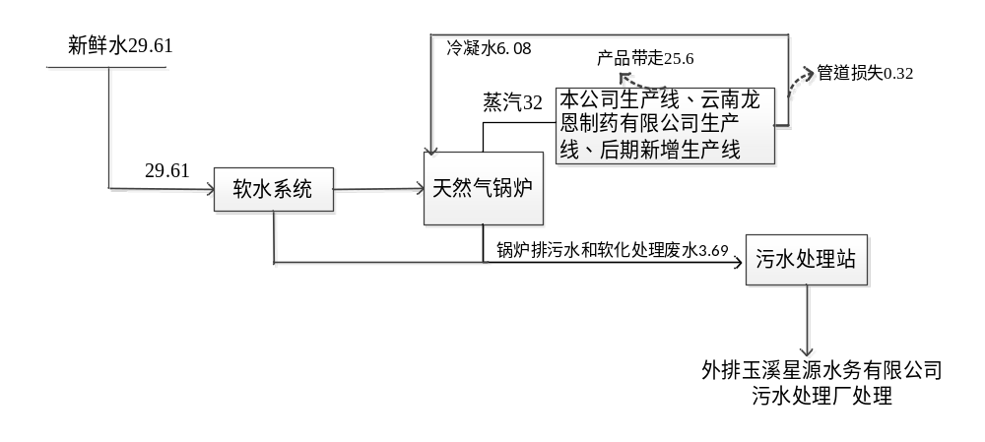  图2-1 一阶段水平衡图（单位：m³/d）  图2-2 二阶段水平衡图（单位：m³/d）  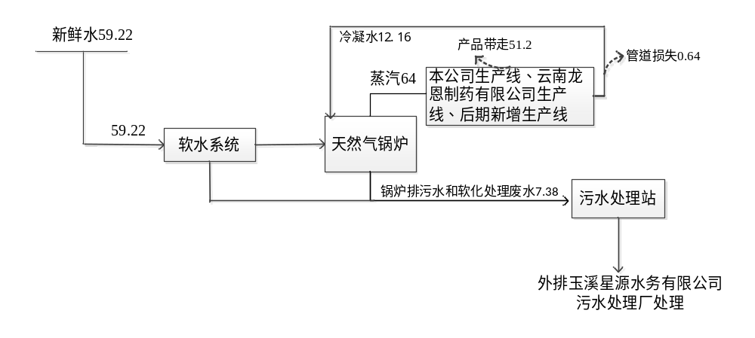  图2-3 本项目总水平衡图（一阶段和二阶段）（单位：m³/d）  项目技改后全厂总水平衡见下图所示：  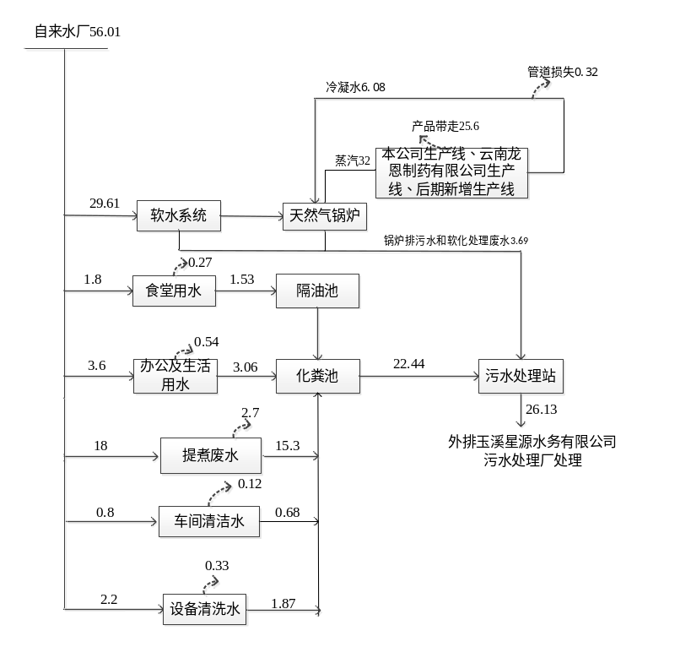  图2-4 技改后一阶段全厂水平衡图 单位：m³/d  图2-5 技改后二阶段全厂水平衡图 单位：m³/d  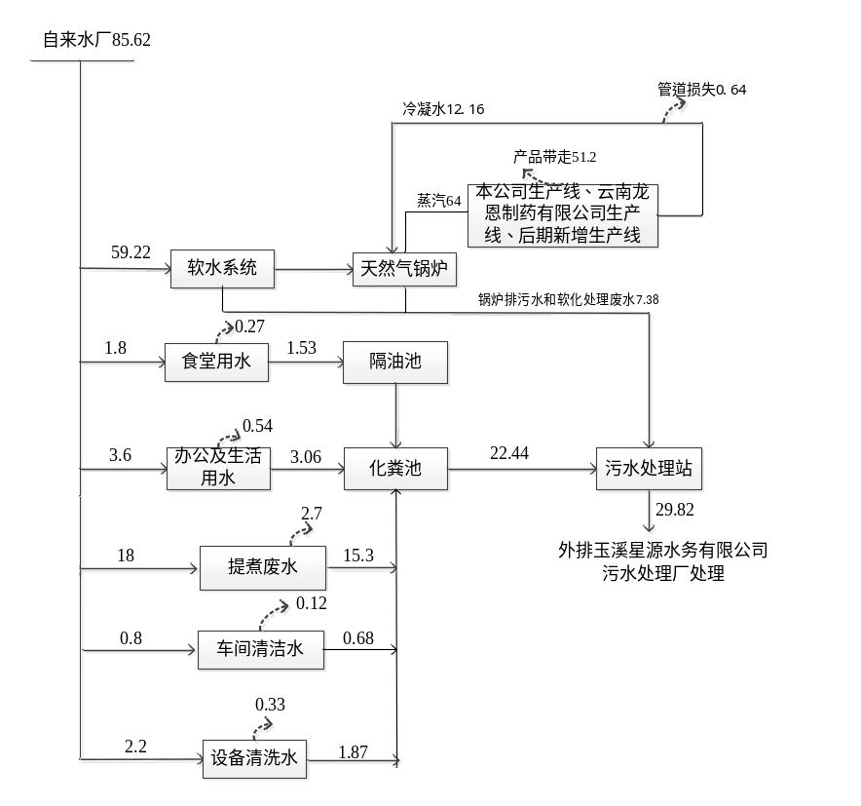  图2-6 技改后全厂水平衡图（一阶段和二阶段） 单位：m³/d  4、本项目蒸汽平衡  本项目4t/h天然气锅炉产生的蒸汽：2t/h为云南恒大药业有限公司和云南龙恩制药有限公司使用，云南龙恩制药有限公司位于云南恒大药业有限公司内，租用云南恒大药业有限公司闲置厂房进行建设，并向云南恒大药业有限公司购买蒸汽进行生产。剩余2t/h预留给后期新增生产线使用，剩余2t/h蒸汽量存在三种可能性：一是云南龙恩制药有限公司自身新增生产线，提升蒸汽采购用量，占用预留蒸汽产能；二是云南恒大药业有限公司自身新增生产生产线，自用蒸汽量增加，启用预留锅炉产能；三是云南恒大药业有限公司引入外部新用气用户，对外增加蒸汽供应量，消耗剩余预留蒸汽负荷。  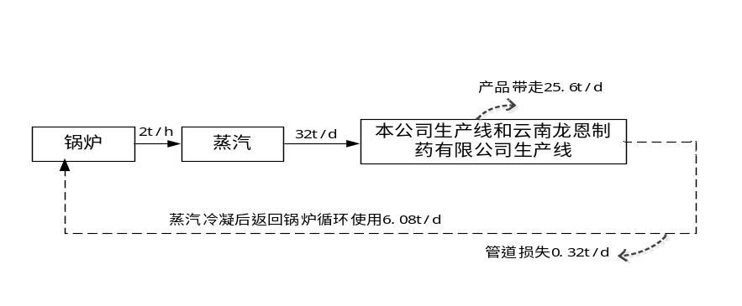  图2-7 一阶段蒸汽平衡图  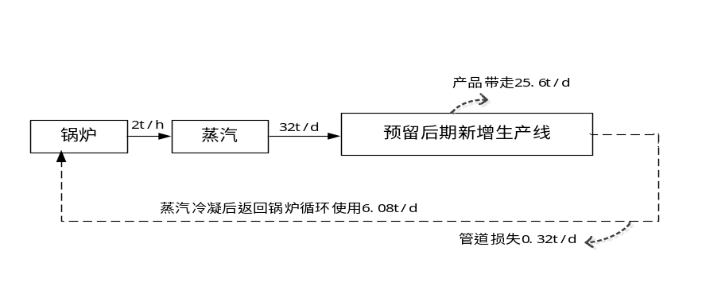  图2-8 二阶段蒸汽平衡图  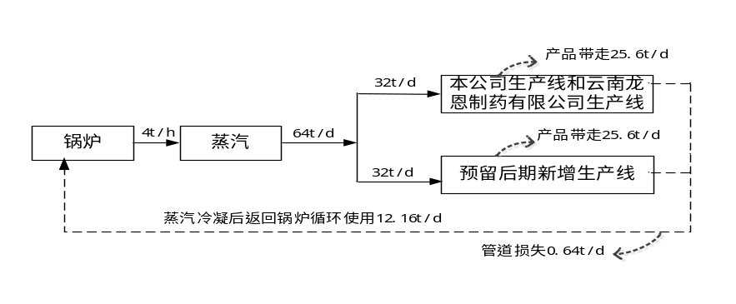  图2-9 总蒸汽平衡图（一阶段和二阶段）  八、项目环保投资  本项目建设投资为670万元，环保投资为15万元，占总投资比例2.24%，环保投资情况见下表。  表2-8 项目环保投资一览表
  工程组成 | 工程名称 | 主要建设内容 | 备注
  主体工程 | 锅炉房 | 1间，砖混结构，占地面积128m²，位于厂区西南侧，拆除现有1台2t/h的生物质蒸汽锅炉，升级改造为1台4t/h的天然气蒸汽锅炉及其配套设施，拆除现有25m高排气筒，并新建一根15m高排气筒（DA001）。 | 在原有锅炉房内改造
  辅助工程 | 燃料运输、贮存及输送 | 本项目燃气由当地市政燃气管网统一供给，燃气总管敷设至厂界后，经厂区燃气调压计量柜完成减压、调压及流量计量，再通过室外直埋燃气管道输送至用气设备；现有燃气主管已敷设至厂区东侧老江中路，本次建设仅需敷设从东侧厂界至锅炉房管道。埋地管中压 De110-90.9米、De63-3.2米，中压共94.1米；埋地管低压De160-18.56米，低压共18.56米；合计112.66米。燃气管道采用钢质管道，敷设在专用燃气管沟内。管沟外壁做好防水涂层；管沟伸缩缝、施工缝采用止水带+密封胶封堵；管沟顶部设置可开启盖板，盖板缝隙采取防雨措施。 | 新建
  辅助工程 | 锅炉软水制备工程 | 拆除现有软水制备系统，配套建设新的软水制备系统。 | 新建
  公用工程 | 供水 | 由自来水厂供给 | 依托原有
  公用工程 | 供电 | 依托厂区现有供电设施。 | 依托原有
  环保工程 | 废气 | 锅炉配套低氮燃烧器，天然气燃烧废气经15m高排气筒排放（DA001）。 | 新建
  环保工程 | 噪声 | 设备采用低噪声设备、基础减震、风机安装消声器。 | 新建
  环保工程 | 废水 | 污水处理站：  1套，处理能力为50m³/d；处理工艺为“格栅+调节池+气浮池+水解酸化+接触氧化+沉淀”。 | 依托原有
  环保工程 | 废水 | 项目废水经厂内污水处理站处理达《污水排入城镇下水道水质标准》（GB/T31962-2015）B 级标准后排入玉溪星源水务有限公司南片区污水处理厂处理。 | 依托原有
  环保工程 | 固废 | 一般固废：软水制备废离子交换树脂，更换时由厂家回收。 | 与原有处理方式一致
  序号 | 名称 | 型号 | 数量 | 单位
  1 | 天然气蒸汽锅炉 | CZI-4000G | 1 | 台
  2 | 二级节能器 |  | 1 | 套
  3 | 软水器 | MS-C | 1 | 台
  4 | 硬度泄露报警器 | CMU-324HE | 1 | 套
  5 | 加药（除垢剂）装置 | CPI-30L | 2 | 台
  6 | 锅炉无线通讯装置 | EY-010 | 1 | 套
  7 | 高温泵 |  | 1 | 台
  8 | 进口安全阀 | AF-5B-1 | 2 | 个
  9 | 低氮燃烧器 |  | 1 | 台
  序号 | 名称 | 技术指标参数
  1 | 锅炉型号 | CZI-4000G
  2 | 额定蒸发量 | 4t/h
  3 | 额定蒸汽压力 | 1.0MPa
  4 | 额定蒸汽温度 | 184℃
  5 | 锅炉给水温度 | 20℃
  6 | 锅炉排烟温度 | ≤180℃
  7 | 水压试验压力 | 1.4MPa
  8 | 设计燃料 | 天然气
  9 | 锅炉排污率 | 0.5%
  10 | 锅炉点火方式 | 自动点火
  11 | 设计效率（系统热效率） | ≥95%
  序号 | 名称 | 用量 | 备注
  1 | 天然气 | 163.33万Nm³/a | 一阶段用量81.665万m³/a，二阶段用量81.665万m³/a
  2 | 防腐阻垢剂 | 0.35t/a | /
  3 | 水 | 17505t/a | /
  4 | 电 | 1万kWh/a | /
  分析项目 | 单位% | 分析项目 | 单位%
  CH₄ | 99.4330 | N₂ | 0.1616
  C₂H₆ | 0.0920 | CO₂ | 0.2583
  C₃H₈ | 0.0241 | H₂S | 0.6
  n-C₄H₁₀ | 0.0022 | 总硫（以硫计）（mg/m³） | /
  i-C₄H₁₀ | 0.0094 | 绝对密度(kg/m³) | 0.6733
  i-C₅H₁₂ | 0.0034 | 高位发热量(MJ/m³) | 37.0335
  C₆⁺ | 0.016 | 低位发热量(MJ/m³) | 33.3598
  水露点（℃） | -18.2800
  序号 | 产品名称 | 年产量 | 备注
  1 | 蒸汽 | 19200吨 | 一阶段：9600t蒸汽为云南恒大药业有限公司和云南龙恩制药有限公司使用。  二阶段：另外9600t蒸汽预留给后期新增生产线使用
  产品  名称 | 原料  名称 | 工艺名称 | 规模等级 | 污染物指标 | 单位 | 产污系数
  蒸汽/热水/其他 | 天然气 | 全部类型锅炉（锅外水处理） | 所有规模 | 工业废水量 | 吨/万立方米-原料 | 13.56（锅炉排污水+软化处理废水）
  时段 | 项目名称 |  | 治理措施 | 投资 | 备注
  施工期污染防治措施 |  |  | 洒水降尘、固废清运、施工降噪 | 2
  运营期 | 废水污染防治措施 | 锅炉废水 | 污水处理站（1个，处理规模为50m³/d） | / | 依托现有
  运营期 | 大气污染防治措施 | 锅炉废气 | 配套低氮燃烧器后由15m高排气筒（DA001）排放 | 10
  运营期 | 固废处理 | 危险废物暂存间 | 危险废物暂存间（1间，10m²） | 1 | 在原有基础上整改
  运营期 | 噪声防治 | 设备噪声 | 基础减振，高噪声设备安装消声装置。 | 2
  合计 |  |  |  | 15
工艺流程和产排污环节 | 一、施工期工艺流程及产污节点  本项目施工期内容主要是现有生物质锅炉及其环保设施拆除、天然气锅炉安装以及建设配套环保设施。施工期工艺流程及产污节点分析见下图。项目施工工艺详见下图。  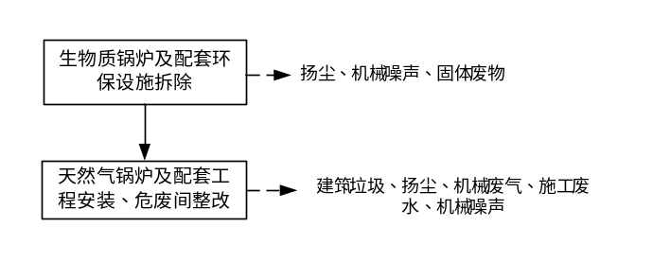  图2-10 施工期工艺流程及产污环节图  （1）设备拆除  设备拆除主要为现有生物质锅炉及其配套环保设施等的拆除，施工过程中主要产生建筑垃圾、扬尘、机械废气、施工废水和机械噪声等污染物。  （2）设备安装工程  项目设备安装工程主要为天然气锅炉及配套环保设施的安装、危废暂存间整改等。此过程中使用电钻、切割机等施工机械，会产生机械噪声，此外，此过程还会产生包装材料等固体废物。  二、运营期工艺流程及产污节点分析  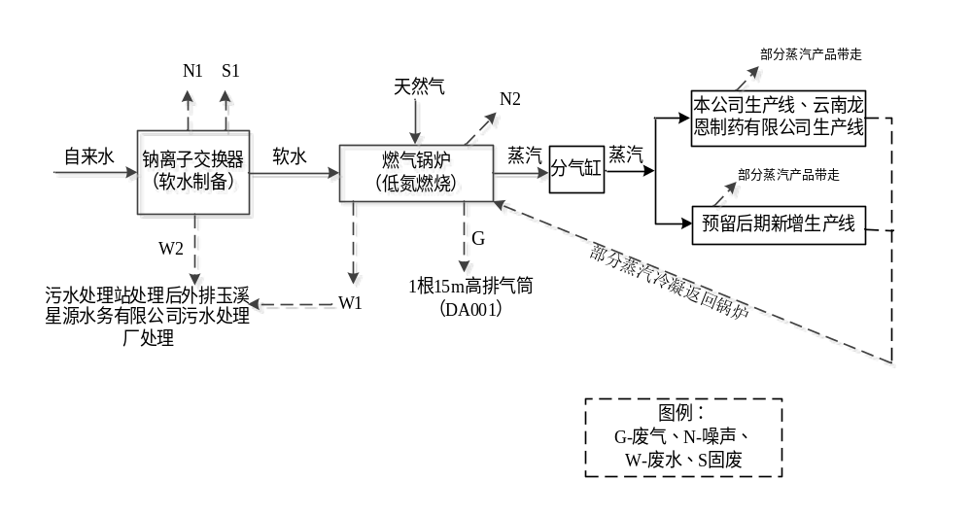图2-11 项目运营期生产工艺流程图  工艺简介：本项目燃气锅炉用水取自星云街道供水管网，经软水处理设备处理，当含有硬度离子的原水通过交换器树脂层时，水中的钙、镁离子与树脂内的钠离子发生置换，树脂吸附了钙、镁离子，而钠离子进入水中，这样从交换器内流出的水就是去掉了硬度离子的软化水。制好的软水引至燃气锅炉，点火后燃烧天然气将软水加热至蒸汽，蒸汽用于本公司生产线、云南龙恩制药有限公司生产线以及预留后期新增生产线。本项目生产工艺会产生废气、废水和噪声。天然气燃烧产生的废气（G）经1根15m高的排气筒（DA001）排放；燃气锅炉产生的排污水（W1）和软水制备废水（W2）经处理后由原有废水排放口排入污水处理厂处理。蒸汽冷凝水经管道回用于锅炉生产用水；项目生产设备均设置在封闭厂房内，噪声（N1和N2）经厂房阻隔、减震、风机安装消声后对周围环境影响不大；废离子交换树脂（S1）更换时由厂家回收，固废处置率100%。  软水制备原理：软化水制备利用离子交换原理，将新鲜水中的钙、镁离子置换出去。当含有硬度离子的原水通过交换器内树脂层时，水中的钙、镁离子便与树脂吸附的钠离子发生置换，树脂吸附了钙、镁离子而钠离子进入水中，这样从交换器内流出的水就是去掉了硬度的软化水。其交换过程原理如下：  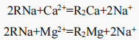  当树脂吸收一定量的离子之后，水中的Ca²⁺、Mg²⁺被置换成Na⁺。当钠离子交换树脂失效之后，为恢复其交换能力，就要进行再生处理。再生过程就是用盐箱中的食盐水冲洗树脂层，利用饱和NaCl溶液进行再生，再生后再进行反冲洗，把树脂上的硬度离子在置换出来，随再生废液排出罐外，树脂就又恢复了软化交换功能。再生反应过程如下：  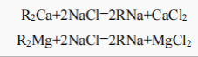  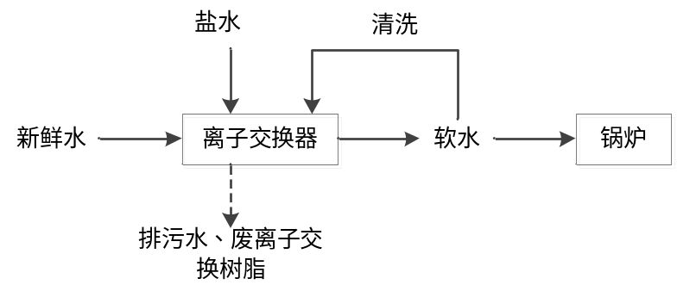  图2-12 软水制备设施生产工艺流程图
与项目有关的原有环境污染问题 | 1、原有项目概况  - 云南恒大药业有限公司概况  云南恒大药业有限公司成立于2001年6月，原厂址位于江川县江城镇龙街，占地面积6600，生产规模90t/a。由于原厂房拥挤设备落后，不能满足国家食品监督管理局GMP认证标准要求，于2009年9月进行异地搬迁扩建，搬迁地点为江川区星云街道江中路。  环评、验收：2006年4月公司委托玉溪市环境科学研究所编制完成《云南恒大药业有限公司异地投资扩建项目环境影响报告表》，并于2006年6月7日获得玉溪市环境保护局（现玉溪市生态环境局）给予的批复。2011年7月云南恒大药业有限公司委托玉溪市环境监测站对项目进行竣工验收监测，编制了《云南恒大药业有限公司异地投资扩建项目竣工环境保护验收监测表》，并于2013年1月29日取得了玉溪市环境保护局的验收意见，玉环验[2013]3号。  应急预案：公司于2021年2月委托玉溪恒汇环境咨询有限公司编制了《云南恒大药业有限公司突发环境事件应急预案（2021年版）》；于2024年7月修编，并取得了玉溪市生态环境局江川分局予以备案的备案表，备案编号：530421-2024-017-L。  排污许可证：证书编号：91530421727300020C001P，有效期自2024年5月15日至2029年5月14日。  （2）云南龙恩制药有限公司概况  云南龙恩制药有限公司租赁云南恒大药业有限公司厂区内闲置厂房实施建设，于2021年3月编制完成《云南龙恩制药有限公司中成药生产线改扩建项目环境影响报告表》，于2021年4月29日取得玉溪市生态环境局江川分局出具的批复文件（玉环江审〔2021〕4 号）；并完成竣工环境保护自主验收，取得排污许可证（证书编号：91530421577261520F001W，有效期自2022年3月7日至2027年3月6日），云南龙恩制药有限公司现有生产项目环保手续齐全，合规生产。  企业生产产品为中成药制剂，生产类别包含片剂、硬胶囊剂，配套中药前处理及提取工序；主要工艺为中药材前处理（净选、清洗、切制、干燥）、提取、浓缩、制粒、干燥、压片/胶囊填充、内包装、外包装。生产过程需要蒸汽用于提取、浓缩、灭菌等工序。龙恩制药生产用蒸汽全部向云南恒大药业有限公司采购，不自建热源。  2、原有项目产品方案  原有项目产品方案见下表。  表2-9 原有项目产品方案  3、原有项目原辅材料及能源消耗  原有项目主要原辅材料及能源消耗见下表。  表2-10 原有项目原辅材料消耗及能耗一览表  表2-11 生物质燃料成分一览表  4、原有项目工作制度  本项目锅炉年生产300天，运行16h，2班制，每班8h。  5、原有项目生产工艺  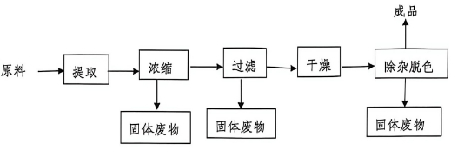  图2-13 花粉生产工艺流程图  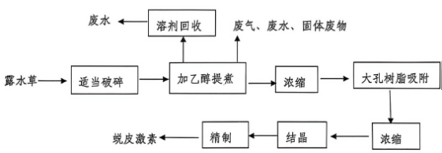  图2-14 蜕皮激素生产工艺流程图  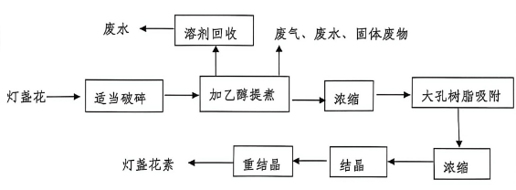  图2-15 灯盏花素生产工艺流程图  5、原有项目污染物排放总量  （1）废水  原有项目废水主要来源于提煮废水、车间清洁用水、设备清洗水、锅炉排污水、纯水制备站反冲洗废水和生活污水。全厂废水总量约为22.92m³/d，6876m³/a。原有项目废水主要污染物为COD、BOD₅、SS、氨氮等，统一排至厂区自建的污水处理站（规模为50m³/d）处理达《污水综合排放标准》（GB8978-1996）表4三级标准和《污水排入城镇下水道水质标准》（GB/T31962-2015）表1中B等级标准后排入污水处理厂处理。  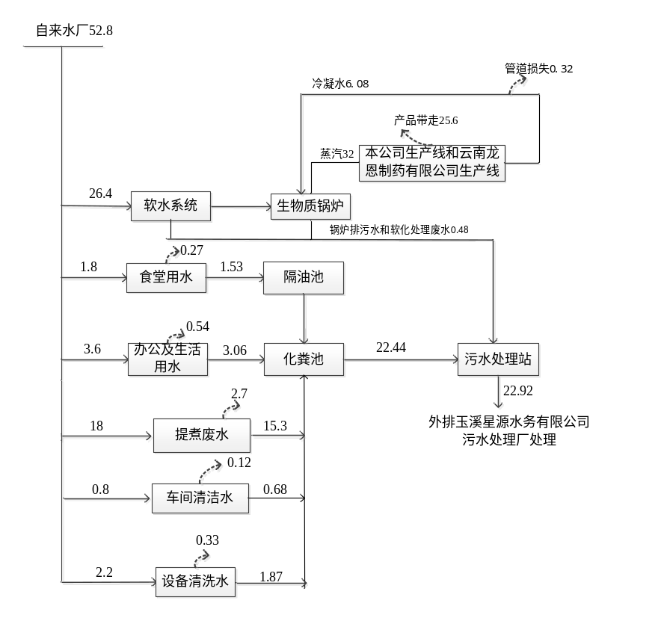  图2-16 原有项目水平衡图 单位：m³/d  污水处理站工艺为“格栅+调节池+气浮池+水解酸化+接触氧化+沉淀”。  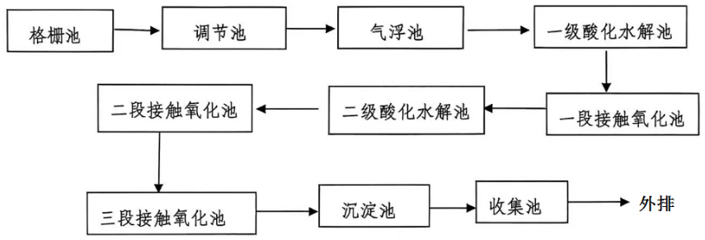  图2-17 污水处理站处理工艺图  根据企业提供的排污许可证年度执行报告，厂区废水水质及废水污染物排放情况如下表。  表2-12 废水排放口污染物排放情况  由上表可知，全厂综合废水满足《污水综合排放标准》（GB8978-1996）表4三级标准和《污水排入城镇下水道水质标准》（GB/T31962-2015）表1中B等级标准限值。  （2）废气  生产废气主要来源于锅炉产生的废气（经水膜除尘处理后由25m高排气筒排放）、食堂油烟、非甲烷总烃（无组织排放）。  1）使用燃煤锅炉时：  根据2013年1月5日江川县环境保护局（现玉溪市生态环境局江川分局）关于云南恒大药业有限公司异地投资扩建项目主要污染物控制指标的核定意见：烟尘排放总量为1.9t/a，二氧化硫排放总量为21.23t/a，氮氧化物排放总量为2.15t/a。  2）使用生物质锅炉时：  ①烟气量  依据《排污许可证申请与核发技术规范 锅炉》（HJ953-2018）中“表5 基准烟气量取值表”燃生物质锅炉烟气量公式：  Vgy=0.393Qnet,at+0.876；Vdaf≥15%  Vgy=0.385Qnet,at+1.095；Vdaf＜15%  式中：Vgy—基准烟气量，Nm³ /kg；  Qne,at—固体/液体燃料收到基低位发热量，MJ/m³；为18.27MJ/kg。  Vdaf—燃料干燥无灰基挥发分，%；为80.63%。  计算可得，燃生物质锅炉的基准烟气量系数为8.056Nm³ /kg 燃料。公司成型生物质燃料用量为800t/a，则公司每年的基准烟气排放量为644.48万Nm³/a。  ②颗粒物  根据《污染源源强核算技术指南—锅炉》(HJ991-2018)中“5.1.1燃煤、燃生物质锅炉”颗粒物排放量计算公式。  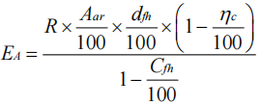  式中： EA—核算时段内颗粒物（烟尘）排放量， t；  R—核算时段内锅炉燃料耗量，t，取800t；  Aar—收到基灰分的质量分数，%，取2.15%。  dfh—锅炉烟气带出的飞灰份额，%，其值与燃烧方式有关，参照核算技术指南附录B表B.2，取50%（20%+30%）；  ηc—综合除尘效率，%，取87%。  Cfh—飞灰中可燃物含量，%；参考《燃煤工业锅炉节能监测》（GB/T15317-2009）中表5，取15%。  则经计算，颗粒物排放量为0.95t/a。  ③二氧化硫  根据《污染源源强核算技术指南—锅炉》(HJ991-2018)中“5.1.1燃煤、燃生物质锅炉”二氧化硫排放量计算公式。  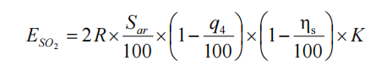  式中：ESO_{2—}—核算时段内二氧化硫排放量，t；  R—核算时段内锅炉燃料耗量，t，取800t；  Sar—收到基硫的质量分数，%，根据工程分析，取0.0368%；  q₄—锅炉机械不完全燃烧热损失，%，根据《污染源源强核算技术指南 锅炉》（HJ991-2018）附录B表B.1，取15%。  ηs—脱硫效率，%，取0；  K—燃料中的硫燃烧后氧化成二氧化硫的份额，量纲一的量；根据《污染源源强核算技术指南 锅炉》（HJ991-2018）附录B表B.3，生物质锅炉取0.5。  则经计算，二氧化硫排放量为0.25t/a。  ④氮氧化物  根据《污染源源强核算技术指南—锅炉》(HJ991-2018)中“5.1.1燃煤、燃生物质锅炉”氮氧化物排放量计算公式。  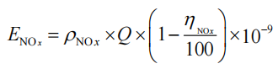  式中：E_{NOx}—核算时段内氮氧化物排放量，t  ρNOx—锅炉炉膛出口氮氧化物质量浓度，根据《污染源源强核算技术指南 锅炉》（HJ991-2018）附录B表B.4燃生物质炉炉膛出口NOx质量浓度范围为100~600mg/m³，本次取200mg/m³计算（根据《生物质锅炉技术规范》（GB/T44906-2024）中“7.2 环保性能，室燃锅炉额度工况下大气污染物 NOx 初始排放浓度限值为 200mg/m³”，本次按200mg/m³计算）；  Q—核算时段内标态干烟气排放量，m³，644.48万Nm³/a；  η_{NOx}—脱硝效率，%，锅炉未采取低氮燃烧技术，脱硝效率取0%。  则经计算，氮氧化物排放量为1.29t/a。  根据企业提供的排污许可证年度执行报告，生物质锅炉废气检测见下表。  表2-13 锅炉大气污染物排放情况  由上表可知，生物质锅炉废气满足《锅炉大气污染物排放标准》（GB13271-2014）表2新建锅炉大气污染物排放浓度限值标准中燃煤锅炉排放限值。即：颗粒物排放浓度≤50 mg/m³，二氧化硫排放浓度≤300 mg/m³，氮氧化物排放浓度≤300 mg/m³。  表2-14 无组织废气排放情况  由上表可知，无组织颗粒物排放满足GB16297-1996《大气污染物综合排放标准》表2无组织排放监控浓度限值；无组织非甲烷总烃排放满足GB16297-1996《大气污染物综合排放标准》表2无组织排放监控浓度限值；无组织臭气浓度满足GB14554-93《恶臭污染物排放标准》表1厂界标准值。  （3）固废  项目固废为植物渣、锅炉炉渣、脱硫石膏、废弃树脂、化粪池及污水处理站污泥、生活垃圾。  1）植物渣  根据企业提供数据可知，植物渣产生量为400t/a，提供给附近村民作有机肥使用。  2）锅炉炉渣  炉渣产生量为11t/a，外售给砖厂用于免烧砖生产。  3）脱硫石膏  锅炉水膜除尘脱硫产生的脱硫石膏约2t/a，外售给砖厂用于免烧砖生产。  4）软水制备废弃离子交换树脂  工业企业锅炉软化水处理过程产生的废弃离子交换树脂约0.05t/a，不属于危险废物，软水制备系统由专业人员进行专项检修维护及更换树脂，每5年更换和维护一次，更换的废弃树脂由更换厂家带走处置。  5）生活垃圾：  全厂劳动定员60人，每人按0.5kg/d计算，生活垃圾量为9t/a。委托环卫部门定期清运处理。  6）化粪池和污水站污泥：  化粪池和污水站污泥产生量为1.31t/a，定期委托环卫部门清掏。  7）危险废物  原有项目污水处理站会产生少量废弃离子交换树脂，产生量约为0.1t/a，根据《国家危险废物名录（2025版）》中HW13：有机树脂类废物，代码为900-015-13“湿法冶金、表面处理和制药行业重金属、抗生素提取、分离过程产生的废弃离子交换树脂，以及工业废水处理过程产生的废弃离子交换树脂”，原有项目污水处理站产生的废弃离子交换树脂属于危险废物，暂存于危废暂存间，委托云南大地丰源环保有限公司处置。  厂区固体废物均能做到资源化利用和无害化处理，对周边环境影响较小。  （4）噪声  根据企业提供的排污许可证年度执行报告，厂界噪声如下表。  表2-15 厂界噪声监测结果  由上表可知，厂界四周均能满足《工厂企业厂界环境噪声排放标准》（GB12348-2008）2类区排放限值。  5、三本账  表2-16 三本账  6、原有项目有关的主要环境问题及整改措施  环境问题：  1、根据《国家污染防治技术指导目录（2024年限制类和淘汰类）》，洗涤、水膜（浴）、文丘里等单一湿法除尘及以上技术组合的除尘净化工艺，由于除尘效率低，归为限制类防治技术。项目水膜除尘器沉淀池长期未清掏，严重影响除尘效率，且池内除尘水较满，存在跑冒滴漏现象。  7、“以新带老”措施  ①建设4t/h天然气锅炉，配套建设15米烟囱，拆除原有2t/h燃生物质锅炉及其烟囱。  ②淘汰原有水膜除尘器，配套低氮燃烧器。
  序号 | 产品名称 | 生产规模
  1 | 蜕皮激素 | 1t/a
  2 | 灯盏花素 | 0.3t/a
  3 | 玫瑰花粉 | 2.5t/a
  项目名称 | 原料名称 | 单位 | 年用量
  主原料 | 露水草 | t | 400
  主原料 | 灯盏花干草 | t | 100
  主原料 | 玫瑰花 | t | 60
  辅料 | 乙醇 | t | 40
  辅料 | 乙酸乙酯 | t | 9
  能耗 | 电能 | Kw | 53700
  能耗 | 生物质燃料 | t | 400
  检测项目 | 检测结果
  全水(Mt%) | 5.3
  分析水分(Mad%) | 2.72
  空干基灰分(Aad%) | 1.97
  干基灰分(Ad%) | 2.33
  空干基挥发分(Vad%) | 78.44
  干基挥发分(Vd%) | 80.63
  焦渣特征(1～8) | 3
  空干基固定碳(FCad%) | 16.57
  干基全硫(St,d%) | 0.04
  空干基恒容高位发热量(Qgr,v,ad MJ/kg) | 20.11
  收到基恒容低位发热量(Qnet,v,ar MJ/kg) | 18.27
  空干基氢(Had %) | 5.94
  序号 | 产排污环节 | 污染物 |  | 标准限值（mg/L） | 达标情况 | 备注
  序号 | 产排污环节 | 种类 | 排放浓度（mg/L）平均值 | 标准限值（mg/L） | 达标情况 | 备注
  1 | 综合废水 | pH（无量纲） | 7.6 | 6.5-9.5 | 达标 | 2025年企业2月、7月至8月均停产
  2 | 综合废水 | 总磷 | 0.23 | 8 | 达标 | 2025年企业2月、7月至8月均停产
  3 | 综合废水 | 溶解性总固体 | 143 | 2000 | 达标 | 2025年企业2月、7月至8月均停产
  4 | 综合废水 | 悬浮物 | 39 | 400 | 达标 | 2025年企业2月、7月至8月均停产
  5 | 综合废水 | 化学需氧量 | 83.5 | 500 | 达标 | 2025年企业2月、7月至8月均停产
  6 | 综合废水 | 五日生化需氧量 | 24.7 | 350 | 达标 | 2025年企业2月、7月至8月均停产
  7 | 综合废水 | 挥发酚 | 0.012 | 1 | 达标 | 2025年企业2月、7月至8月均停产
  8 | 综合废水 | 氨氮 | 1.11 | 45 | 达标 | 2025年企业2月、7月至8月均停产
  排放口 | 污染物 | 排放浓度（mg/m³）平均值 | 排放限值（mg/m³） | 达标情况 | 备注
  DA001 | 颗粒物 | 34.9 | 50 | 达标 | 2025年企业2月、7月至8月均停产
  DA001 | 二氧化硫 | 23 | 300 | 达标 | 2025年企业2月、7月至8月均停产
  DA001 | 氮氧化物 | 222 | 300 | 达标 | 2025年企业2月、7月至8月均停产
  DA001 | 汞及其化合物 | <0.0025 | 0.05 | 达标 | 2025年企业2月、7月至8月均停产
  DA001 | 烟气黑度 | <1级 | ≤1级 | 达标 | 2025年企业2月、7月至8月均停产
  监测点位 | 监测时间 | 臭气浓度（无量纲） | 非甲烷总烃（mg/m³） | 颗粒物
  1#上风向 | 2025-01-08 | <10 | 0.24 | 0.276
  2#下风向 | 2025-01-08 | 12 | 0.37 | 0.430
  3#下风向 | 2025-01-08 | 10 | 0.36 | 0.447
  4#下风向 | 2025-01-08 | 11 | 0.61 | 0.436
  1#上风向 | 2025-06-26 | / | / | 0.254
  2#下风向 | 2025-06-26 | / | / | 0.356
  3#下风向 | 2025-06-26 | / | / | 0.392
  4#下风向 | 2025-06-26 | / | / | 0.369
  1#上风向 | 2025-09-24 | / | / | 0.256
  2#下风向 | 2025-09-24 | / | / | 0.355
  3#下风向 | 2025-09-24 | / | / | 0.386
  4#下风向 | 2025-09-24 | / | / | 0.369
  1#上风向 | 2025-10-31 | <10 | 0.44 | 0.264
  2#下风向 | 2025-10-31 | <10 | 0.50 | 0.386
  3#下风向 | 2025-10-31 | <10 | 0.53 | 0.410
  4#下风向 | 2025-10-31 | <10 | 0.50 | 0.377
  参考标准值 |  | 20 | 4.0 | 1.0
  检测点位 | 昼间[dB（A）] |  |  |  | 夜间[dB（A）]
  厂界东侧 | 58 | 56 | 52 | 56 | 48 | 44 | 45 | 44
  厂界北侧 | 52 | 59 | 59 | 59 | 44 | 49 | 48 | 48
  厂界南侧 | 58 | 53 | 58 | 57 | 43 | 42 | 41 | 42
  厂界西侧 | 50 | 57 | 54 | 55 | 45 | 44 | 43 | 41
  排放限值（2类区） | 60 |  |  |  | 50
  内容  类型 | 排放源 | 污染物名称 | 现有项目排放量t/a | 一阶段排放量t/a | 一阶段和二阶段排放量t/a | “以新带老”消减量 | 技改后一阶段全厂排放量t/a | 技改后一阶段和二阶段全厂排放量t/a | 增减量
  废水 | 生产生活 | 废水量 | 6876 | 1107 | 2214 | 144 | 7839 | 8946 | +2070
  大气污染物 | 锅炉 | 颗粒物 | 0.95 | 0.0815 | 0.163 | 1.9 | 0.0815 | 0.163 | -1.737
  大气污染物 | 锅炉 | SO₂ | 0.25 | 0.0325 | 0.065 | 21.23 | 0.0325 | 0.065 | -21.165
  大气污染物 | 锅炉 | NOx | 1.29 | 0.569 | 1.138 | 2.15 | 0.569 | 1.138 | -1.012
  固体废物产生量 | 生活 | 生活垃圾 | 9 | 0 | 0 | 0 | 9 | 9 | 0
  固体废物产生量 | 生产 | 植物渣 | 400 | 0 | 0 | 0 | 400 | 400 | 0
  固体废物产生量 | 生产 | 锅炉渣 | 11 | 0 | 0 | 11 | 0 | 0 | -11
  固体废物产生量 | 生产 | 脱硫石膏 | 2 | 0 | 0 | 2 | 0 | 0 | -2
  固体废物产生量 | 生产 | 软水制备废弃树脂 | 0.05 | 0.05 | 0.1 | 0.05 | 0.05 | 0.1 | +0.05
  固体废物产生量 | 污水站 | 污泥 | 1.31 | 0.2 | 0.4 | 0 | 1.51 | 1.71 | +0.4
  危险废物 | 污水站 | 废弃树脂 | 0.1 | 0 | 0 | 0 | 0.1 | 0.1 | 0

三、区域环境质量现状、环境保护目标及评价标准
区域  环境  质量  现状 | 1、环境空气质量现状  （1）环境空气质量标准  本项目所在地属于二类环境功能区，TSP、PM₁₀、PM_{2.5}、SO₂、NO₂、CO、O₃，2030年12月31日前执行《环境空气质量标准》（GB3095-2026）（2026年3月1日实施）中过渡阶段浓度限值中的二级标准，2030年12月31日后执行《环境空气质量标准》（GB3095-2026）（2026年3月1日实施）中二级标准浓度限值。  表3-1环境空气质量标准  （2）环境空气质量现状  根据《环境影响评价技术导则大气环境》（HJ2.2-2018）评价导则要求，“项目所在区域达标判定，优先采用国家或地方环境空气质量监测网中评价基准年连续1年的监测数据，或采用生态环境主管部门公开发布的环境空气质量现状数据”。  本项目位于玉溪市江川区，根据《2025年玉溪市生态环境状况公报》，大气环境质量方面，2025年，玉溪中心城区环境空气质量优良天数比率为99.5%，其余县（市、区）空气质量优良天数比率均达98.9%以上。全市4个酸雨监测点监测显示，未出现酸雨。因此，项目区属环境空气质量达标区。  本次评价引用江川区环境空气自动监测站2025年1月~2025年12月环境空气质量监测站数据进行评价，由于标准更新，项目区环境空气质量同时对照《环境空气质量标准》（GB3095-2012）中的二级标准和《环境空气质量标准》（GB3095-2026）中的二级标准（过渡阶段）具体详见下表。  表3-2 区域空气质量统计结果（ug/m³）  由上表统计结果可知，2025年江川区环境空气自动监测站点6项基本污染物（PM₁₀、PM_{2.5}、SO₂、NO₂、CO、O₃）均能达到《环境空气质量标准》（GB3095-2012）二级标准和《环境空气质量标准》（GB3095-2026）中的二级标准（过渡阶段）要求，属于环境空气质量达标区。  （3）特征污染物  本项目涉及的特征因子为NOx和SO₂，为了解评价范围内特征因子NOx和SO₂的环境质量，本项目NOx、SO₂引用玉溪新天力农业装备制造有限公司于2026年2月26日~27日对《年产3万辆电动摩托车生产项目环境保护验收监测报告》中的监测数据，该监测点位于本项目西北侧约4.7km处，该监测点位于项目5km范围内，监测时间为近3年数据，因此监测数据为有效数据。具体监测结果如下表所示，  表3-3 所引用的特征污染物监测结果 单位：μg/m³  根据上表可知，项目所在区域的NOx和SO₂能满足《环境空气质量标准》（GB3095-2026）中的二级标准。项目所在区域环境空气质量状况良好。  2、地表水环境质量现状  （1）地表水环境质量标准  本项目最近地表水体为项目西北侧约800m处的大街河，为星云湖入湖河流。根据《云南省水功能区划》（2014年修订）和《云南省星云湖保护条例》，星云湖水环境功能为渔业、景观用水，规划为Ⅲ类水体，执行《地表水环境质量标准》（GB3838-2002）Ⅲ类水质标准，大街河汇入星云湖，根据支流不低于干流保护原则，大街河执行《地表水环境质量标准》（GB3838-2002）Ⅲ类水质标准。。标准限值如下所示。  表3-4 地表水环境质量标准单位：mg/L，pH为无量纲  注：*铁、锰标准限值来自集中式生活饮用水地表水源地补充项目标准限值。  （2）地表水质量现状  1）大街河水质现状  本次引用云南省生态环境厅发布的《重点高原湖泊水质监测月报》（公示网址：https://sthjt.yn.gov.cn/hjzl/9dgyhpsjjcyb/）中大街河2025年断面数据，根据发布数据，具体结果见下表：  表3-5 大街河水质现状结果一览表  根据上表可知，大街河地表水环境质量现状不能满足《地表水环境质量标准》（GB3838-2002）Ⅲ类水质标准，水质未达到功能区划要求。超标原因主要是河流沿线有大量农田及村民住宅，农业面源污染及居民生活污水的排放造成大街河水质超标，但本项目废水排入污水处理厂处理，为间接排放，对星云湖流域影响较小。  2）星云湖水质现状  根据玉溪市生态环境局2025年6月发布的《2024年玉溪市生态环境状况公报》，星云湖湖心水质类别为Ⅴ类，水质中度污染，营养状态为中度富营养。按国、省控点位均值评价，星云湖水质为Ⅴ类，水质中度污染，营养状态为中度富营养。因此，项目区水质现状不能满足Ш类标准要求，超标原因主要是星云湖入湖河流较多，河流沿线有大量农田及村民住宅，农业面源污染及居民生活污水的排放造成大街河水质超标，但本项目废水排入污水处理厂处理，为间接排放，对星云湖流域影响较小。  3、声环境质量现状  （1）声环境质量标准  项目东面为江通公路（G245），项目东侧临路35m范围区域执行《声环境质量标准》（GB3096-2008）4a类标准，其它区域执行《声环境质量标准》（GB3096-2008）中的2类标准，执行标准限值见下表。  表3-6 声环境质量标准单位：dB(A)  （2）声环境质量现状  根据建设项目环境影响报告表编制技术指南（污染影响类）（试行）：“厂界外周边50 米范围内存在声环境保护目标的建设项目，应监测保护目标声环境质量现状并评价达标情况。”经现场踏勘，项目厂界外周边50m范围内存在声环境保护目标上营龙井新村，因此本次评价重点对该敏感目标开展声环境质量现状监测工作。  本次声环境质量现状监测委托玉溪华恒环境科技有限公司实施，具体监测情况如下：  ①监测点位  本次环评共设噪声监测点2个，监测点位置见下表。  表3-7 噪声监测点位表  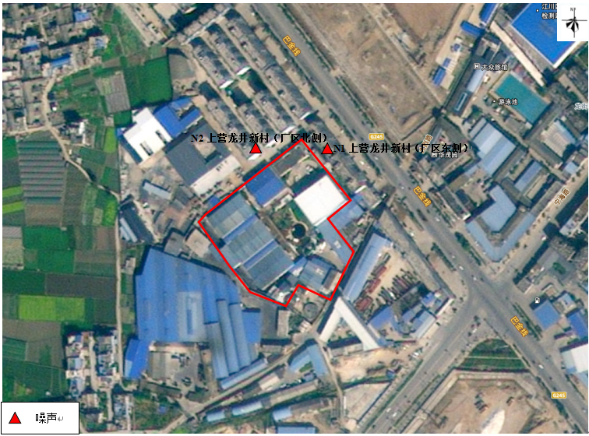  图3-1 监测布点图  ②监测时间、频次  2026年4月29日-30日，共监测2天，监测昼、夜间噪声。  ③评价结果  表3-8 敏感点声环境现状监测结果单位：（dB）A  根据上表，项目周边保护目标上营龙井新村昼间和夜间声环境质量可满足《声环境质量标准》（GB3096-2008）2类标准要求，其中临街一侧昼间和夜间声环境质量可满足《声环境质量标准》（GB3096-2008）4a类标准要求。  4、生态环境质量现状  本项目位于玉溪市江川区星云街道江中路，用地性质为工业用地，在原有项目占地范围内进行技术改造，不新增占地，根据调查，现有项目区内已无原生植物，主要植被为人工种植的草坪、观赏树木。项目所在区域由于长期受人类活动影响，生态环境状况一般。  5、地下水、土壤环境  根据《建设项目环境影响报告表编制技术指南》（污染影响类）（试行）“地下水、土壤环境原则上不开展环境质量现状调查。建设项目存在土壤、地下水环境污染途径的，应结合污染源、保护目标分布情况开展现状调查以留作背景值。”  本项目正常情况下无土壤、地下水环境污染途径，原则上不开展环境质量现状调查。本项目在原有厂区内改造，用地性质为工业用地，厂界外500m范围内不涉及集中式饮用水水源和热水、矿泉水、温泉等特殊地下水资源。①地下水：根据《环境影响评价技术导则-地下水环境》（HJ610-2016）附录A，本项目为142热力生产和供应工程中的其他，为Ⅳ类项目，根据导则4.1，IV建设项目不开展地下水环境影响评价。②土壤：根据《环境影响评价技术导则-土壤环境》（HJ964-2018）附录A，本项目为电力热力燃气及水生产和供应业中的其他，为Ⅳ类项目，根据导则4.2.2，IV建设项目可不开展土壤环境影响评价。
  污染物项目 | 取值时间 | 过渡阶段浓度限值（二级标准）μg/m³ | 二级标准浓度限值  μg/m³
  TSP | 年平均 | / | 200
  TSP | 24小时平均 | / | 300
  SO₂ | 年平均 | 60 | 20
  SO₂ | 24小时平均 | 150 | 50
  SO₂ | 1小时平均 | 500 | 150
  NO₂ | 年平均 | 40 | 30
  NO₂ | 24小时平均 | 80 | 50
  NO₂ | 1小时平均 | 200 | 200
  CO | 24小时平均 | 4000 | 4000
  CO | 小时平均 | 10000 | 10000
  O₃ | 日最大8小时平均 | 160 | 160
  O₃ | 1小时平均 | 200 | 200
  PM₁₀ | 年平均 | 60 | 50
  PM₁₀ | 24小时平均 | 120 | 100
  PM_{2.5} | 年平均 | 30 | 25
  PM_{2.5} | 24小时平均 | 60 | 50
  污染物 | 单位 | 年评价指标 | 现状浓度 | GB3095-2012 |  | GB3095-2026 |  | 达标情况
   |  |  |  | 标准值 | 占标率 | 标准值 | 占标率 | 达标情况
  SO₂ | μg/m³ | 98%日平均质量浓度 | 13 | 150 | 8.67 | 150 | 8.67 | 达标
  SO₂ | μg/m³ | 年平均质量浓度 | 8.24 | 60 | 13.73 | 60 | 13.73 | 达标
  NO₂ | μg/m³ | 98%日平均质量浓度 | 16 | 80 | 20 | 80 | 20 | 达标
  NO₂ | μg/m³ | 年平均质量浓度 | 8.87 | 40 | 22.18 | 40 | 22.18 | 达标
  PM₁₀ | μg/m³ | 95%日平均质量浓度 | 62 | 150 | 41.33 | 120 | 51.67 | 达标
  PM₁₀ | μg/m³ | 年平均质量浓度 | 26.25 | 70 | 37.5 | 60 | 43.75 | 达标
  PM_{2.5} | μg/m³ | 95%日平均质量浓度 | 42 | 75 | 56 | 60 | 70 | 达标
  PM_{2.5} | μg/m³ | 年平均质量浓度 | 17.83 | 35 | 50.94 | 30 | 59.43 | 达标
  CO | μg/m³ | 95%日平均质量浓度 | 1000 | 4000 | 25 | 4000 | 25 | 达标
  O₃ | μg/m³ | 90%日最大8小时平均质量浓度 | 121 | 160 | 75.63 | 160 | 75.63 | 达标
  监测  点位 | 监测点坐标 |  | 污染物 | 评价标准  /(mg/m³) | 监测浓度/(mg/m³) | 达标  情况
  监测  点位 | 经度 | 纬度
  本项目西北侧4.7km处 | 102°43'2.320" | 24°18'55.652" | NOx | 240 | 3L | 达标
  本项目西北侧4.7km处 | 102°43'2.320" | 24°18'55.652" | SO₂ | 550 | 3L | 达标
  备注：“L 检出限”表示测定结果低于方法检出限
  序号 | 项目 | Ⅲ类标准值
  1 | pH | 6～9
  2 | 高锰酸盐指数 | ≤6
  3 | COD | ≤20
  4 | BOD₅ | ≤4
  5 | 总磷（以P计） | ≤0.2（湖、库0.05）
  6 | 总氮（湖、库，以N计） | ≤1.0
  7 | 铜 | ≤1.0
  8 | 锌 | ≤1.0
  9 | 铅 | ≤0.05
  10 | 砷 | ≤0.05
  11 | 镉 | ≤0.005
  12 | 汞 | ≤0.0001
  13 | 六价铬 | ≤0.05
  14 | 石油类 | ≤0.05
  15 | 硫化物 | ≤0.2
  16 | 溶解氧 | ≥5
  17 | 挥发酚 | ≤0.005
  18 | 氨氮 | ≤1.0
  19 | 阴离子表面活性剂 | ≤0.2
  20 | 粪大肠菌群（个／L） | ≤10000
  21 | 锰* | ≤0.1
  22 | 铁* | ≤0.3
  23 | 氟化物 | ≤1.0
  监测年份 | 2025年
  监测日期 | 1月、3月、4月、5月、9月、10月、11月、12月 | 2月 | 6月 | 7月 | 8月
  水质类别  超标指标 | Ⅴ类 | Ⅳ类 | Ⅳ类 | Ⅴ类 | Ⅳ类
  高锰酸盐指数 | 断流 | / | / | Ⅳ类 | Ⅳ类
  五日生化需氧量 | 断流 | / | / | Ⅳ类 | /
  化学需氧量 | 断流 | Ⅳ类 | Ⅳ类 | Ⅳ类 | Ⅳ类
  总磷 | 断流 | / | / | Ⅳ类 | Ⅳ类
  总氮 | 断流 | / | / | / | /
  溶解氧 | 断流 | / | / | / | Ⅳ类
  氨氮 | 断流 | Ⅳ类 | / | / | /
  声环境功能区类别 | 昼间 | 夜间
  2类 | ≤60 | ≤50
  4a类 | ≤70 | ≤55
  序号 | 点位 | 距离厂界（m）
  N1 | 上营龙井新村（厂区东侧） | 6
  N2 | 上营龙井新村（厂区北侧） | 15
  检测点位 | 检测日期 | 时段 | 噪声值Leq | 标准值 | 达标情况
  上营龙井新村（厂区东侧） | 2026/4/29 | 昼间 | 48 | 70 | 达标
  上营龙井新村（厂区东侧） | 2026/4/29 | 夜间 | 47 | 55 | 达标
  上营龙井新村（厂区北侧） | 2026/4/29 | 昼间 | 46 | 60 | 达标
  上营龙井新村（厂区北侧） | 2026/4/29 | 夜间 | 43 | 50 | 达标
  上营龙井新村（厂区东侧） | 2026/4/30 | 昼间 | 48 | 70 | 达标
  上营龙井新村（厂区东侧） | 2026/4/30 | 夜间 | 47 | 55 | 达标
  上营龙井新村（厂区北侧） | 2026/4/30 | 昼间 | 48 | 60 | 达标
  上营龙井新村（厂区北侧） | 2026/4/30 | 夜间 | 44 | 50 | 达标
环境  保护  目标 | 根据《建设项目环境影响报告表编制技术指南（污染影响类）》（试行），项目环境影响报告表环境保护目标设置范围如下：  1、大气环境：项目厂界外500m范围内大气环境保护目标主要为上营龙井新村、香老村、云福山居、宁海民居、上营社区、福宁小区、江磷文苑、大街中学、玉溪市生态环境局江川分局、玉溪市江川区消防大队。  2、声环境：本项目50m范围内声环境保护目标为上营龙井新村。  3、地表水环境：项目所在地附近主要地表水体为西北面800m的大街河及东面3000m处的星云湖。  4、地下水环境：项目厂界外500米范围内无地下水保护目标。  5、生态环境：项目场地及周边300m范围内无国家级和省级保护植物物种，以及地方狭域植物种类分布，也无古树名木。无大型野生哺乳动物、受国家和云南省重点保护及关注物种，同时也无当地特有物种，无生态环境保护目标。  表3-9 项目主要环境保护目标情况
  保护内容 | 名称 | 坐标 |  | 相对项目方位 | 离厂界距离（m） | 离锅炉房距离（m） | 人口（人） | 保护级别
  保护内容 | 名称 | 东经（°） | 北纬（°）
  大气环境 | 上营龙井新村 | 102.747008 | 24.286350 | 东北 | 紧邻 | 140 | 约270 | 《环境空气质量标准》GB3095-2026二级标准
  大气环境 | 香老村 | 102.744141 | 24.287350 | 西北 | 200 | 290 | 约450 | 《环境空气质量标准》GB3095-2026二级标准
  大气环境 | 云福山居 | 102.746823 | 24.282294 | 东南 | 250 | 260 | 约420 | 《环境空气质量标准》GB3095-2026二级标准
  大气环境 | 宁海民居 | 102.747939 | 24.281374 | 东南 | 370 | 380 | 约850 | 《环境空气质量标准》GB3095-2026二级标准
  大气环境 | 紫明苑 | 102.749033 | 24.282763 | 东南 | 300 | 310 | 约250 | 《环境空气质量标准》GB3095-2026二级标准
  大气环境 | 上营社区 | 102.749376 | 24.289931 | 东北 | 430 | 555 | 约980 | 《环境空气质量标准》GB3095-2026二级标准
  大气环境 | 福宁小区 | 102.751930 | 24.285384 | 东 | 440 | 520 | 约120 | 《环境空气质量标准》GB3095-2026二级标准
  大气环境 | 江磷文苑 | 102.746619 | 24.290704 | 北 | 460 | 576 | 约200 | 《环境空气质量标准》GB3095-2026二级标准
  大气环境 | 大街中学 | 102.746469 | 24.289472 | 北 | 250 | 380 | 约1000 | 《环境空气质量标准》GB3095-2026二级标准
  大气环境 | 玉溪市生态环境局江川分局 | 102.745460 | 24.287995 | 西北 | 200 | 288 | 约100 | 《环境空气质量标准》GB3095-2026二级标准
  大气环境 | 玉溪市江川区消防大队 | 102.744892 | 24.288523 | 东南 | 230 | 350 | 约100 | 《环境空气质量标准》GB3095-2026二级标准
  声环境 | 上营龙井新村 | 102.747008 | 24.286350 | 北 | 紧邻 | 140 | 约270 | 《声环境质量标准》（GB3096-2008）2类标准，临街一侧4a类标准
  地表水环境 | 大街河 | / | / | 西北 | 680 | 780 | / | 《地表水环境质量标准》（GB3838-2002）Ⅲ类标准
  地表水环境 | 星云湖 | / | / | 东 | 3000 | 3100 | / | 《地表水环境质量标准》（GB3838-2002）Ⅲ类标准
污染  物排  放控  制标  准 | 1、废气排放标准  （1）施工期  施工期无组织粉尘排放执行《大气污染物综合排放标准》（GB16297-1996）表2中的无组织排放监控浓度限值标准。  表3-10 大气污染物排放限值单位：mg/m³  （2）运营期  本项目根据《锅炉大气污染物排放标准》（GB13271-2014）要求，燃气锅炉废气执行《锅炉大气污染物排放标准》（GB13271-2014）表2 新建锅炉大气污染物排放浓度限值标准中燃气锅炉排放限值，标准要求燃气锅炉排气筒需设置不低于8m的排气筒，本项目新建15m高排气筒，能够满足设置要求。  表3-11 新建锅炉污染物排放浓度限值  2、废水排放标准  公司排水采用雨污分流制：雨水排入厂外雨水管网；项目废水执行GB/T31962-2015《污水排入城镇下水道水质标准》表1B级标准后排入玉溪星源水务有限公司污水处理厂处理。  表3-12 本项目废水排放标准（摘录） 单位：mg/L pH无量纲  3、噪声排放标准  （1）施工期：项目施工期噪声排放执行《建筑施工噪声排放标准》（GB12523-2025）表1中规定的排放限值。  表3-13 建筑施工场界环境噪声排放限值  （2）运营期：项目东面为江通公路（G245），东侧厂界执行《工业企业厂界环境噪声排放标准》（GB12348-2008）4类标准，西、南、北侧厂界执行《工业企业厂界环境噪声排放标准》（GB12348-2008）中的2类标准。  表3-14 噪声排放标准 单位：dB(A)  4、固体废物控制标准  《一般工业固体废物贮存和填埋污染物控制标准》（GB18599-2020）；
  污染物 | 无组织排放监控浓度限值
  污染物 | 监控点 | 浓度
  颗粒物 | 周界外浓度最高点 | 1.0
  污染物项目 | 燃气锅炉标准限值（mg/m³） | 污染物排放监控位置
  颗粒物 | 20 | 烟囱或烟道
  二氧化硫 | 50 | 烟囱或烟道
  氮氧化物 | 200 | 烟囱或烟道
  烟气黑度（林格曼黑度，级） | ≤1 | 烟囱排放口
  指标 | pH | SS | BOD₅ | COD | NH₃-N | LAS | TP | 动植物油 | 石油类
  GB8978-1996三级 | 6~9 | 400 | 300 | 500 | － | 20 | － | 100 | 20
  （GB/T31962-2015）B等级 | / | 400 | 350 | 500 | 45 | 20 | 8 | 100 | 15
  本项目执行 | 6~9 | 400 | 300 | 500 | 45 | 20 | 8 | 100 | 15
  施工阶段 | 昼间 | 夜间
  排放限值dB(A) | 70 | 55
  声环境功能区类别  时段 | 昼间 | 夜间
  2类 | ≤60 | ≤50
  4类 | ≤70 | ≤55
总量  控制  指标 | 根据原有项目《排污许可证》，原有项目锅炉排放口为一般排放口，只许可了废气污染物排放浓度限值，未许可年排放量；根据2013年1月5日江川县环境保护局（现玉溪市生态环境局江川分局）关于云南恒大药业有限公司异地投资扩建项目主要污染物控制指标的核定意见：烟尘排放总量为1.9t/a，二氧化硫排放总量为21.23t/a，氮氧化物排放总量为2.15t/a。废水经污水处理站处理达GB/T31962-2015《污水排入城镇下水道水质标准》表1B级标准后排入玉溪星源水务有限公司污水处理厂处理，总量指标由玉溪星源水务有限公司进行控制。  对照《固定污染源排污许可分类管理名录（2019年版）》，项目属于“三十九、电力、热力生产和供应业44、热力生产和供应443”，属于排污许可简化管理。  云南省人民政府办公厅于2025年12月2日发布的《关于印发<云南省排污权有偿使用和交易管理办法（试行）>的通知》（云政办规〔2025〕8号），管理办法于2026年6月30日起实施。管理办法相关内容如下：  第三条 开展排污权有偿使用和交易的范围为实施排污许可重点管理和简化管理的排污单位。  第六条 实施排污权有偿使用和交易的污染物为氮氧化物、挥发性有机物、化学需氧量、总磷、重金属（铅、汞、镉、铬和砷）5类指标。  第十一条 对新建、改建、扩建排污单位，其新增排污权应当在实际排污行为发生之前进行核定并通过交易方式获得。  根据本项目的具体情况，结合国家污染物排放总量控制原则，建议本项目的总量控制指标如下：  （1）废气：  根据工程分析核算，本项目一阶段颗粒物：0.0815t/a、SO₂：0.0325t/a、NOx：0.569t/a；二阶段颗粒物：0.0815t/a、SO₂：0.0325t/a、NOx：0.569t/a；满负荷情况下（一阶段和二阶段）颗粒物：0.163t/a、SO₂：0.065t/a、NOx：1.138t/a；颗粒物减少1.737t/a、SO₂减少21.165t/a、NOx减少1.012t/a，未超过原有项目核定总量。  项目涉及到的排污权有偿使用和交易的污染物为氮氧化物，一阶段排放量为0.569t/a，二阶段排放量为0.569t/a，满负荷情况下（一阶段和二阶段）为1.138t/a。  （2）废水：根据工程分析，本项目产生的废水经原项目已有排污口排入市政污水管网，最终进入玉溪星源水务有限公司污水处理厂处理。项目建成后，一阶段全厂废水总排放量为0.7893万m³/a，其中，COD：0.197t/a，总磷：0.7605kg/a；二阶段全厂废水总排放量为0.7893万m³/a，其中，COD：0.197t/a，总磷：0.7605kg/a；满负荷情况下（一阶段和二阶段）全厂废水总排放量为0.8946万m³/a，其中，COD：0.394t/a，总磷：1.521kg/a；总量指标由玉溪星源水务有限公司进行控制。  （3）固体废弃物：本项目固体废弃物处置率达100%，不设总量控制指标。  本项目所需的排污权交易指标，承诺在实际排污行为发生前，按照《云南省排污权有偿使用和交易管理办法（试行）》（云政办规〔2025〕8号）的有关规定进行核定，并通过交易方式依法取得。

四、主要环境影响和保护措施
施工  期环  境保  护措  施 | 1、施工期大气环境保护措施  本项目生物质锅炉整体拆除主要包含锅炉本体拆解、炉膛及烟道清理、除尘设备拆除、附属管线及场地清理等工序。锅炉拆除阶段存在老旧设备积尘富集、耐火材料老化破损、除尘系统存留污泥、拆除扰动扬尘大、裸露固废易受雨水淋溶等特点。本次拆除全程采用先湿法抑尘、后清理拆解、分区分段拆除、分类收集转运的施工模式，优先完成密闭清理、湿法降尘，再开展结构性破除，最大限度降低施工扬尘、废水及固废二次污染风险。整体施工流程为：施工围挡及防渗布设→场地硬化防渗排查→系统断水断电→烟道及炉膛湿法喷淋润湿→人工清灰清垢→设备部件拆解→除尘污泥清理→耐火材料拆除→锅炉基础破除→固废分类堆放→场地清理。  项目在天然气锅炉及附属设施安装过程中，需要焊接、打磨，会产生少量的烟尘，呈无组织排放，因项目工程量较小，且是在车间内进行，通过定期清理打扫、洒水抑尘等措施，对周围环境的影响较小。为了减轻扬尘对周围环境影响，施工期间应做到如下措施：  （1）全程湿法拆除作业：拆除施工前对炉膛、烟道、除尘箱体内部采用高压低压交替喷淋润湿，确保积灰、干灰完全润湿固结，禁止干拆、干扫、暴力破除；耐火材料拆除、基础破除过程同步持续洒水抑尘，保持作业面湿润，从源头消除干灰飞扬；清灰作业采用湿法清扫、负压吸尘辅助方式，严禁人工直接干扫扬尘。  （2）尽量避免在大风天气下进行施工作业。  （3）材料堆场进行遮盖并设置防护措施，加强洒水降尘工作，防止大量扬尘产生。  （4）加强施工现场运输车辆管理。在项目范围内运输的车辆必须车身整洁，卸载车厢完好，装载货物堆码整齐，不得污染道路。  经采取上述措施后，本项目施工期产生的废气对周边大气环境影响较小。  2、施工期废水环境保护措施  项目施工期只涉及设备的安装和拆除，无施工废水产生。施工期水环境影响主要来自施工人员的生活污水。  施工人员生活污水依托厂区原有化粪池处理后，进入自建污水处理站处理后排入污水处理厂处理。  3、施工期噪声环境保护措施  工程施工过程中噪声影响主要来源于施工机械运行和运输车辆产生的噪声。为了减少施工期间噪声对周围环境的影响，采取以下措施：  （1）选用低噪声设备，施工设备定期进行维护保养，避免因设备故障产生高噪声的现象，同时对现场工作人员进行培训，严格按操作规范使用各类机械；  （2）合理布局施工设备，在不影响施工的情况下将噪声设备尽量不集中安排；  （3）合理布置施工作业面和安排施工时间，禁止昼间12:00～14:00及夜间22:00～次日6:00进行施工；  （4）应强化行车管理制度，运输车辆限速行驶，保证场内运输畅通，减少噪声对周围保护目标的影响。  4、施工期固体废物环境保护措施  结合生物质锅炉长期运行工况、燃料特性及治理设施配套情况，本次拆除施工主要产生炉膛积灰、除尘污泥、废旧耐火材料、废金属构件、建筑垃圾、少量废弃管道保温材料等固体废物，均属于一般工业固废。施工期应做到以下要求：  （1）建筑垃圾由建设单位要求施工单位规范运输，不能随路洒落，不能随意倾倒堆放建筑垃圾，及时清理和搬运至住建部门规定的指定地点，且严禁排入附近内河水体。施工结束后，应及时清运多余或废弃的建筑材料及建筑垃圾。  （2）施工现场设置独立分区作业区，分别设置积灰收集区、除尘污泥暂存区、耐火材料堆放区、废金属回收区、建筑垃圾堆放区，不同类别固废分区、分类、分容器收集，严禁混堆混装；炉膛积灰、除尘污泥采用密闭桶、防渗袋盛装，耐火材料块料单独堆放，废金属及时打包，杜绝交叉污染。  （3）所有固废临时堆放区域铺设防渗土工布+防渗薄膜，顶部全覆盖防雨布密闭遮盖；除尘污泥、湿润积灰等高含水物料单独存放于防渗托盘内，严防雨水淋溶、渗滤液外溢扩散；堆场周边设置防护围挡，防止风吹起尘、物料散落。  （4）拆除固废做到“日产日清、分类转运”，转运车辆全部采用密闭罐车或篷布全封闭覆盖，装车后对车身、车轮冲洗干净，杜绝沿途遗撒、扬尘；一般工业固废委托合规单位处置，废金属统一回收利用，建筑垃圾合规清运回填，建立完整的固废收集、台账、转运、处置记录。  （5）生活垃圾禁止随意堆弃，统一收集后，自行清运至生活垃圾集中处置点处置。  综上所述，施工期间污染环境的因素，可采取一定的措施避免或减轻其污染，使其达标排放，采取本报告提出的施工期污染防治措施，本项目施工噪声、扬尘、废水对周围环境影响较小，且这些影响随着施工期结束，施工噪声、扬尘等问题也会消失。
运营  期环  境影  响和  保护  措施 | 一、大气环境影响和保护措施  （1）废气产排计算过程简述  1）锅炉废气  本项目将1台2t/h生物质锅炉技改为1台4t/h天然气锅炉，产生的蒸汽：2t/h为云南恒大药业有限公司和云南龙恩制药有限公司使用，剩余2t/h预留给后期新增生产线使用。故锅炉废气分两个阶段来核算：  本项目废气主要为天然气燃烧废气，经配套低氮燃烧器后经一根15m高排气筒排放。  烟气量、SO₂、NOx产污系数根据《排放源统计调查产排污核算方法和系数手册》“4430工业锅炉（热力供应）行业系数手册-燃气工业锅炉”系数进行产排污核算。颗粒物系数参考《环境保护使用数据手册》（胡明操主编，1994年）P69所述的“表2-63中工业锅炉天然气”所列系数进行产污核算。  表4-1 天然气燃烧废气产排情况一览表  2）无组织废气  项目天然气供气系统由调压装置、燃气管道、阀门、法兰、接头、压力表、安全阀、燃烧器接管等组件组成。天然气主要成分为甲烷，在设备密封点存在设备与管线组件微量泄漏（逸散），产生量较少，属于无组织排放。通过建立燃气密封点泄漏检测制度，定期对阀门、法兰、接头开展手持检测仪检漏；发现泄漏立即降压处置，更换垫片、填料；锅炉房保证机械通风，防止甲烷积聚等措施后，对周围大气环境影响较小。  （2）废气产排情况及排放口基本信息  根据项目运营期产污环节分析，项目运营期间废气产排情况详见下表。  表4-2 本项目废气产排情况一览表  本项目设置1个有组织排放口（DA001），根据《排污许可证申请与核发技术规范锅炉》（HJ953-2018），本项目排放口为一般排放口，废气排放口基本情况见下表所示：  表4-3 排气口基本情况  （3）废气非正常排放  1、低氮燃烧系统故障  当工艺设备不正常运行时，可能直接导致工艺装置产生废气中的污染物浓度大幅度增加，通常调节工艺参数可实现工艺设备的正常运行，或进行停产处理，不会对环境产生直接影响；当环保设施不正常运行时可直接导致废气中污染物超标排放。本次评价非正常排放情况主要是天然气未在低氮燃烧条件燃烧，出现非正常排放。根据《锅炉产排污量核算系数手册》普通天然气锅炉（无低氮燃烧）氮氧化物产污系数为18.71kg/万m³-天然气。项目非正常排放条件下的废气排放情况详见下表。  表 4-4 项目非正常排放条件下的废气排放情况一览表  针对非正常工况，建设单位应加强对废气处理设施的维护、保养，积极进行巡查，一旦发现设施运行异常，应立即停止相关工序的生产，迅速进行维修。建设单位应从以下几个方面做好防范措施：  ①积极开展环保设施巡查工作，及时发现天然气锅炉的隐患；开、停、检修应有严密周全的计划，确保不发生非正常排放。或使影响最小。  ②备有必要的备用零件，以备停电或设备出现故障时能够及时更换，保证生产。  ③建立员工岗位培训制度，明确岗位职责，保证废气治理设施正常高效运行。  2、锅炉非正常工况  非正常工况为短时事件，持续时间短；燃烧不充分会造成颗粒物、CO、NOx短时升高，天然气锅炉几乎无SO₂产生。  情景①：锅炉点火启动工况  锅炉停机后重新点火，点火初期炉膛温度低，天然气燃烧不完全，CO大量短时排放，NOₓ、颗粒物高于正常工况；点火过程持续时间取15 min（0.25 h）。非正常点火烟气量（标干）：取正常工况70%，点火阶段污染物浓度：CO：800 mg/m³；NOx：250 mg/m³；颗粒物：30 mg/m³。  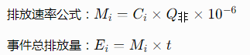  经计算，CO排放量为0.513kg，NOx排放量为0.16kg，颗粒物排放量为0.019kg。  情景②：燃气压力大幅波动工况  外网供气压力骤降 / 骤升，燃气-空气配比失衡，炉膛燃烧扰动，燃烧不完全；保护系统触发前异常持续时间取10 min（0.167 h）；烟气量取正常工况80%。污染物浓度：CO600 mg/m³，NOₓ220 mg/m³，颗粒物20mg/m³。  经计算，CO排放量为0.294kg，NOx排放量为0.108kg，颗粒物排放量为0.01kg。  锅炉点火、燃气压力波动属于短时偶发非正常工况，持续时间短，主要超标污染物为CO，其次NOx、颗粒物短时升高；该类工况不长期持续，但存在瞬时高排放风险，必须依靠联锁保护+人工管控降低发生频次。建设单位应从以下几个方面做好防范措施：  ①严格执行点火操作规程，点火前执行炉膛吹扫程序，充分置换炉膛内可燃气，减少不完全燃烧；尽量降低冷态点火频次，减少非正常排放发生次数。  ②点火失败必须切断燃气，充分吹扫炉膛后再二次点火，禁止反复直接点火；点火阶段密切监控CO、炉膛温度参数。  ③频繁点火、多次点火不成功时，立即停产，切断燃气供应，排查燃烧器、供气压力故障，故障消除后方可再次点火。  ④燃气总管设置压力高、低压联锁保护：燃气压力低于下限或高于上限，联锁自动切断燃气进气阀，锅炉紧急停产熄火，避免空燃比失衡造成不完全燃烧。  ⑤运行期间监控燃气压力在线参数，出现压力异常波动，优先降低锅炉负荷；压力持续偏离允许区间，执行停产停机，禁止在压力异常状态下继续带负荷运行。  ⑥压力波动停机后，对炉膛吹扫置换，排查调压站、管路故障，故障排除、供气压力稳定在设计范围，方可重新启动。  （4）废气处理措施的可行性分析  参照《排污许可证申请与核发技术规范 锅炉》（HJ953-2018）中表7可知，燃气锅炉燃烧废气（氮氧化物）可行技术为“低氮燃烧技术、低氮燃烧+SCR脱硝技术”，项目燃气锅炉配置低氮燃烧器，其核心设计原理严格遵循《工业锅炉污染防治可行技术指南》（HJ1178-2021）。该燃烧器采用“空气分级+烟气再循环”组合工艺（属于清洁的前端治理工艺），通过优化燃料与空气的混合过程，在主燃区创造缺氧还原性气氛，并掺混部分低温烟气以降低火焰峰值温度，从而在燃烧源头有效抑制氮氧化物的生成，故处理措施可行。  综上所述，本项拟采用的防治措施技术上可行。  （5）排气筒设置合理性分析  根据《锅炉大气污染物排放标准》（GB13271-2014）：标准要求燃气锅炉排气筒需设置不低于8m的排气筒，本项目新建15m高排气筒，能够满足设置要求。  综上，本项目排气筒设置合理。  （6）大气环境影响评价结论  本项目位于云南省玉溪市江川区星云街道江中路，区域环境空气为《环境空气质量标准》（GB3095-2026）中的二类区（过渡阶段），执行《环境空气质量标准》（GB3095-2026）中的二级标准（过渡阶段）。  根据2025年1月~2025年12月江川区环境空气自动监测站空气可吸入颗粒物（PM₁₀）、细颗粒物（PM_{2.5}）、二氧化硫（SO₂）、二氧化氮（NO₂）、一氧化碳（CO）、臭氧（O₃）年平均浓度均能达到《环境空气质量标准》（GB3095-2012）及修改清单中的二级标准要求，所在区域环境空气质量达标，为达标区。  燃生物质锅炉技改为燃气锅炉后，废气排放为“低尘低硫”，环境效益属环境正效益；但由于天然气燃烧温度较高，氮氧化物成为主要管控因子，本项目采用低氮燃烧技术，处理后的废气经1根15米高排气筒（DA001）排放，相比燃生物质锅炉，二氧化硫、颗粒物和氮氧化物均大幅削减，且通过核算分析可知，锅炉废气颗粒物、氮氧化物、二氧化硫排放浓度均达到《锅炉大气污染物排放标准》（GB13271-2014）中表2燃气锅炉标准，即颗粒物≤20mg/m³、二氧化硫≤50mg/m³、氮氧化物≤200mg/m³。项目通过锅炉技改提升实现颗粒物、二氧化硫、氮氧化物污染物总量削减，从源头降低本项目大气污染物排放强度。一方面可降低评价区域及各环境敏感点污染物贡献浓度，减小静稳逆温等不利气象条件下局地污染物堆积风险，降低非正常工况环境影响；另一方面，二氧化硫、氮氧化物的削减可降低硫酸盐、硝酸盐、臭氧等二次污染物生成潜势，同时减少大气氮硫向星云湖流域沉降输入，形成水-气协同保护效益。项目实现以新带老，不增加区域大气污染负荷，符合区域大气污染防控及星云湖流域管控要求。  以上措施均符合《排污许可证申请与核发技术规范 锅炉》（HJ953-2018）相关要求，属于可行技术。综上，本项目天然气燃烧产生的有组织废气污染物颗粒物、二氧化硫和氮氧化物，可满足《锅炉大气污染物排放标准》（DB32/4385-2022）中的相关标准要求；项目废气污染物达标排放，对周围大气环境影响较小。  （7）自行监测要求  根据《固定污染源排污许可分类管理名录（2019 年版）》分析，本项目排污许可实行排污许可简化管理，根据《排污单位自行监测技术指南-总则》(HJ819-2017)、《排污许可证申请与核发技术规范 锅炉》（HJ953—2018）及《排污单位自行监测技术指南 火力发电及锅炉》（HJ820-2017）等相关要求，开展大气污染源监测计划，本项目运营期废气监测要求如下表。  表4-5 项目运营期废气自行监测要求  二、地表水环境影响和保护措施  （1）废水产排情况  本项目实施“雨污分流、清污分流”排水体制，雨水经厂内雨水管网排入厂外雨水沟。本次工程仅新增锅炉用水，厂区其余生产、生活及公辅设施用水量保持不变，用水总量变化仅来自锅炉系统补水及排污。  1）锅炉排污水和软化处理废水  锅炉运行过程中会产生锅炉排污水和软化处理废水，产生量参照《排放源统计调查产排污核算方法和系数手册》（生态环境部公告2021年第24号）“4430工业锅炉（热力供应）行业系数手册”工业锅炉（热力生产和供应行业）产排污系数表-工业废水量的产污系数核算，产排污系数见下表。  表4-6 工业锅炉（热力生产和供应行业）产排污系数表-工业废水量  一阶段：本项目天然气锅炉一阶段的年天然气总消耗量为81.665万Nm³/a，则一阶段锅炉排污水和软化处理废水为3.69m³/d（1107m³/a）。  二阶段：二阶段的年天然气总消耗量为81.665万Nm³/a，则二阶段锅炉排污水和软化处理废水为3.69m³/d（1107m³/a）。  总合（一阶段和二阶段）：满负荷情况下，天然气锅炉的年天然气总消耗量为163.33万Nm³/a，则锅炉排污水和软化处理废水为7.38m³/d（2214m³/a）。  本项目锅炉排污水、软化处理废水总产生水量小，不含重金属、有毒、难降解污染物，主要风险为间歇再生带来的pH波动与盐度、SS；项目位于市政污水管网覆盖范围，具备纳管工程条件。通过厂区现有污水处理站预处理，出水满足《污水综合排放标准》（GB8978-1996）表4三级标准和《污水排入城镇下水道水质标准》（GB/T31962-2015）表1中B等级标准要求后接入污水处理厂；项目废水量占污水厂处理规模占比很低，经厂内处理+污水厂内大量生活污水稀释，不会对污水处理厂水力负荷、生化系统活性、出水稳定达标造成不利影响。在严格落实上述处理措施前提下，锅炉排污水、软化处理废水纳入污水处理厂集中处理技术可行、环境可控。  2）蒸汽冷凝水  一阶段：根据建设单位提供资料，一阶段天然气产生的蒸汽大部分与物料直接接触后随产品带走，少部分（20%）与物料间接接触后经管道回用作锅炉用水循环使用，蒸汽通过管道损失率按5%计，一阶段设计提供蒸汽9600t/a，32t/d，则冷凝水产生量为6.08m³/d，1824m³/a，蒸汽冷凝水经管道回用锅炉用水循环使用，管道损失量为0.32m³/d。  二阶段：根据建设单位提供资料，二阶段天然气产生的蒸汽大部分与物料直接接触后随产品带走，少部分（20%）与物料间接接触后经管道回用作锅炉用水循环使用，蒸汽通过管道损失率按5%计，一阶段设计提供蒸汽9600t/a，32t/d，则冷凝水产生量为6.08m³/d，1824m³/a，蒸汽冷凝水经管道回用锅炉用水循环使用，管道损失量为0.32m³/d。  总合（一阶段和二阶段）：满负荷情况下，天然气锅炉设计提供蒸汽19200t/a，64t/d，蒸汽用于本公司现有项目生产、云南龙恩制药有限公司生产和预留后期新增生产线使用，根据建设单位提供资料，天然气产生的蒸汽大部分与物料直接接触后随产品带走，少部分（20%）与物料间接接触后经管道回用作锅炉用水循环使用，蒸汽通过管道损失率按5%计，则冷凝水产生量为12.16m³/d，3648m³/a，蒸汽冷凝水经管道回用锅炉用水循环使用，管道损失量为0.64m³/d。  项目冷凝水与物料不直接接触，冷凝水整体水质较好，具备锅炉回用条件，但存在微量有机物、铁质杂质、溶解氧波动等潜在风险，长期回用易对锅炉产生结垢、腐蚀、换热效率下降等不利影响。通过定期对锅炉给水设备、软化水装置、过滤系统进行反洗、清洗、维护，保障水处理设备处理效率稳定，定期开展冷凝水回用系统、锅炉水质系统隐患排查，重点检查过滤设备、管路密闭性、水质指标、设备腐蚀结垢情况；制定水质异常应急预案，出现水质超标、设备异常等情况时，立即启动应急措施，切断冷凝水回用通道，采用新鲜水补水，同步开展系统清洗、整改，确保锅炉系统安全稳定运行。通过以上措施可有效消除冷凝水水质波动带来的不利影响，保障锅炉给水水质持续稳定达标，实现冷凝水安全、合规、高效回用，兼具节水效益与生产安全保障。  2、排水  综上，本项目废水量为7.38m³/d，2214m³/a，根据《排放源统计调查产排污核算方法和系数手册（2021 年）》4430工业锅炉（热力生产和供应行业）产污系数表-COD产污系数为1080克/万立方米-原料，则COD产生浓度约80mg/L。废水主要污染物为COD_{cr}、BOD₅、SS、NH₃-N、总磷等。本项目类比《金星啤酒集团富民有限公司锅炉改造项目环境影响评价报告表》中相关数据，“根据查阅《昆明金星啤酒厂搬迁技改提升建设项目（一期工程）竣工环境保护验收监测报告》，锅炉废水监测结果，BOD₅浓度为10mg/L、氨氮浓度为2mg/L、SS浓度为100mg/L、总磷浓度为2mg/L。参照同类已建项目运行数据及物化处理经验，废水处理站对各单元去除效率分别为CODcr：80%、BOD₅：90%、SS：90%、氨氮：70%、总磷：90%。  项目废水排放情况如下：  表4-7 本项目水污染物产生排放统计情况表  表4-8 全厂水污染物产生排放统计情况表  公司排水采用雨污分流制：雨水排入厂外雨水管网；废水经厂内污水处理站处理达《污水综合排放标准》（GB8978-1996）表4三级标准和《污水排入城镇下水道水质标准》（GB/T31962-2015）表1中B等级标准后由原有废水排放口排入玉溪星源水务有限公司污水处理厂处理。  （2）废水排放口基本情况表  项目废水排放依托原有废水排放口。废水经污水处理站处理达《污水综合排放标准》（GB8978-1996）表4三级标准和《污水排入城镇下水道水质标准》（GB/T31962-2015）表1中B等级标准后由原有废水排放口排入玉溪星源水务有限公司污水处理厂处理，本项目建成后，全厂废水排放量29.82m³/d ，8946m³/a。  表4-9 废水类别、污染物及污染治理设施信息表  表4-10 废水间接排放口基本情况表  （3）措施依托可行性分析  1）废水处理可行性  项目天然气锅炉使用过程中会产生废水（锅炉排污水、软化处理废水），主要污染因子为pH波动与盐度、SS，该部分废水产生量约为7.38m³/d，该部分废水经污水处理站处理后，通过管道进入市政管网。根据现场调查，现有污水处理站位于厂区中部，处理能力为50m³/d，污水处理站设置1个规范化废水排放口，污水处理达标后接入老江中路市政污水管网。根据污染源核算，本项目建成后全厂污水产生量为29.82m³/d，污水处理站处理能力为50m³/d，足够处理本项目的废水，故污水处理站规模合理可行。  2）处理工艺  参照《排污许可证申请与核发技术规范 锅炉》（HJ953-2018）表9“锅炉废水污染防治可行技术”要求如下：  表4-11 锅炉废水污染防治可行技术  本项目污水处理站工艺为“格栅+调节池+气浮池+水解酸化+接触氧化+沉淀”。处理工艺属于《排污许可证申请与核发技术规范 锅炉》（HJ953-2018）表9“锅炉废水污染防治可行技术”可行技术要求。本项目废水属于间接排放方式，根据企业提供的玉溪华恒环境科技有限公司检测报告（华环检字[202510]第258号），厂区外排废水可满足《污水综合排放标准》（GB8978-1996）表4三级标准和《污水排入城镇下水道水质标准》（GB/T31962-2015）表1中B等级标准，项目废水依托现有工程污水处理设施可实现达标排放。  图4-1 污水处理站处理工艺图  （3）项目废水排入玉溪市污水处理厂可行性分析  项目周边市政污水管网建设完善，项目废水通过处理可达《污水综合排放标准》（GB8978-1996）表4三级标准和GB/T31962-2015《污水排入城镇下水道水质标准》表1B级标准后排入东面老江中路市政污水管网接入玉溪星源水务有限公司污水处理厂处理。  玉溪星源水务有限公司污水处理厂位于玉溪市江川区大街街道下营渔场。该厂始建于2010年12月，2013年11月正式运营。该污水处理厂总设计规模为1.0万m³/d，处理出水水质为《城镇污水处理厂污染物排放标准》（GB18918-2002）表1规定的一级A标准，该污水处理厂目前运行正常，日处理污水量0.9万t/d。本项目建成后，全厂排放的废水量为29.82m³/d，完全能被污水处理厂容纳。项目产生的废水通过处理达标后外排，不会对周边地表水体造成大的影响。  （4）地表水环境评价结论  综上所述，公司实施“雨污分流、清污分流”排水体制，雨水经厂内雨水管网排入厂外雨水沟。项目废水经污水处理站处理达《污水综合排放标准》（GB8978-1996）表4三级标准和《污水排入城镇下水道水质标准》（GB/T31962-2015）表1中B等级标准后排入玉溪星源水务有限公司污水处理厂处理。项目废水对地表水的影响是可以接受的。  （5）监测要求  根据《排污许可证申请与核发技术规范 总则》（HJ 942-2018）、《排污单位自行监测技术指南总则》（HJ819-2017）、《排污单位自行监测技术指南 提取类制药工业》（HJ881-2017）和《排污许可证申请与核发技术规范 锅炉》（HJ953-2018），本项目运行阶段的污染源检测计划详见下表：  表4-12 项目废水排放监测指标及最低监测频次  三、声环境影响和保护措施  （1）噪声源强分析  项目噪声主要来源于锅炉风机及配套各类型泵产生的噪声，根据《污染源源强核算技术指南 锅炉》（HJ991-2018）附录D可知，设备声源强在70-85dB（A）之间，项目位于原有锅炉房内，墙体具有一定的隔声、消音功能，并通过选用低噪声设备，设备基础设置减振垫，降低设备震动所产生的噪声，合理布局，利用墙体隔声、距离衰减等措施处理，噪声对周围环境影响较小。  （2）噪声预测分析  1）预测模型及方法  根据项目建设内容及《环境影响评价技术导则 声环境》（HJ2.4-2021）的要求，项目声环境预测采用的模型为《环境影响评价技术导则 声环境》(HJ2.4-2021）附录B（规范性附录）中“B.1工业噪声预测计算模型”。  2）声源数据  本项目坐标原点为预测范围图西面处，原点以东方向为X轴正方向，原点以北方向为Y轴正方向（0，0，0）。  表4-13 工业企业噪声源强调查清单（室内声源）  3）声环境保护目标  根据现场踏勘，项目厂界周边50m范围内存在声环境保护目标上营龙井新村，但离锅炉房较远，约140m。  4）预测范围和预测点  根据项目周边环境关系，项目厂界周边50m范围内存在声环境保护目标上营龙井新村，故本次评价对东、南、西、北四个厂界噪声和上营龙井新村进行预测。项目厂界分别设置4个预测点：分别在东、南、西、北厂界外1米处各设置1个预测点。上营龙井新村设1个点  5）厂界噪声排放达标情况  本次声环境影响评价使用“噪声环境评价系统（OnlineV4）”软件进行预测，计算得出项目主要噪声源厂界贡献值。该系统是根据《环境影响评价技术导则声环境》（HJ2.4-2021）构建，基于GIS的三维噪声影响评价系统。软件综合考虑预测区域内所有声源、遮蔽物、气象要素等在声传播过程的综合效应，最终给出符合导则的计算结果。  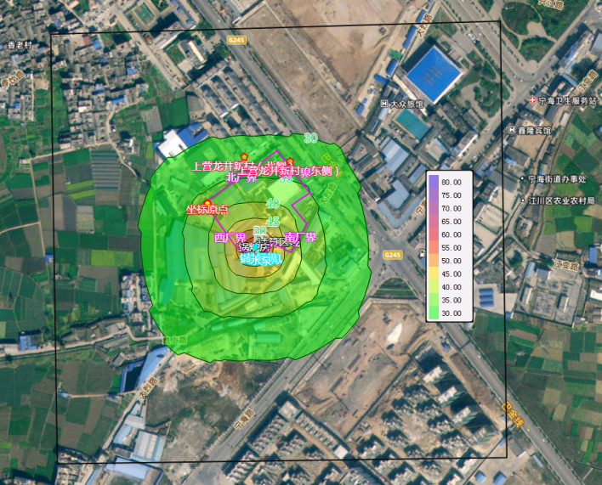  图4-2 项目厂界噪声贡献值预测结果图  本项目夜间不生产，仅对昼间厂界噪声进行预测。通过预测模型计算，项目厂界噪声的最大值预测结果与达标分析见下表。  表4-14 各噪声源至厂界贡献值 单位：dB（A）  根据上表可知，本项目产噪设备经采取低噪声设备、安装减震垫、风机安装消声器，夜间不生产，生产设备布置于生产车间等措施，再经几何发散后，项目建成后运营期间昼间西、南、北厂界噪声预测值能达到《工业企业厂界环境噪声排放标准》（GB12348-2008）2类标准限值要求，东厂界噪声预测值能达到《工业企业厂界环境噪声排放标准》（GB12348-2008）4类标准限值要求。  表4-15 敏感点噪声预测结果与达标分析表  从上表可以看出，当项目设备正常工作时，项目噪声对上营龙井新村（厂区北侧）的噪声预测结果能达到《声环境质量标准》（GB3096-2008）2类区标准要求，上营龙井新村（厂区东侧）的噪声预测结果能达到《声环境质量标准》（GB3096-2008）4类区标准要求。故项目建设运营对周边保护目标声环境影响不大。  为进一步减少项目设备噪声对周围环境的影响，环评要求噪声防治应采取以下对策措施：  ①合理安排设备安放位置，应将噪声大的设备设置在锅炉房中心，把噪声影响限制在厂区内，确保厂界噪声符合标准要求。  ②选用低噪声设备，生产设备均放置于建筑物内，并维持设备处于良好的运转状态；对声源采用减震、隔声、吸声和消声措施，同时设备之间保持间距，避免噪声叠加影响。  经采取上述措施后，本项目噪声对周围环境的影响较小。  （3）噪声环境自行监测计划  根据《排污单位自行监测技术指南总则》（HJ819-2017），项目建成后，应定期组织噪声监测。若企业不具备监测条件，需委托当地具有监测资质的单位开展噪声监测。项目监测计划具体如下表所示。  表 4-16 项目运营期噪声自行监测要求  四、固体废物环境影响和保护措施  （1）固体废物的产生和排放情况  本项目运营期固体废物主要为软水制备废离子交换树脂、污水处理站污泥等，具体产排情况如下：  1）软水制备废离子交换树脂  本项目使用离子交换软水器为锅炉提供软水，软水器中离子交换树脂需定期更换，每5年更换一次，废离子交换树脂产生量约为0.1t/a，本项目废离子交换树脂为软水制备过程中产生的废离子交换树脂，不属于《国家危废名录》（2025年版）中的危险废物，为一般固废，厂家更换时由厂家带走回收处置。  2）污水处理站污泥  污泥量与水处理量有关，根据类比每处理一方水污泥产生约为0.19kg，即0.19kg/m³，本项目产生污水7.38m³/d，预计产生污泥约0.4t/a。污水处理站污泥委托环卫部门定期清掏。  项目固废产排情况见下表。  表4-17 项目固废产生量情况一览表  （2）一般固废环境影响分析  本项目厂区内设置一般固废暂存区，一般固废堆放区地面应进行硬化，并做好防腐、防渗和防漏处理，符合《一般工业固体废物贮存和填埋污染控制标准（GB18599-2020）》要求，并制定“一般工业固废仓库管理制度”、“一般工业固废处置管理规定”，由专人维护。本项目一般工业固体废物实行分类收集，分类处理，实现资源化利用，不会产生二次污染。本项目一般工业固体废物处理处置方法可行、可靠，对外环境影响很小。固体废物管理要求如下：  1）产生固体废物的单位应当建立健全固体废物产生、收集、贮存、运输、利用、处置全过程的污染环境防治责任制度，建立固体废物管理台账，如实记录产生固体废物的种类、数量、流向、贮存、利用、处置等信息，实现固体废物可追溯、可查询，并采取防治固体废物污染环境的措施。  2）禁止向生活垃圾收集设施中投放固体废物。  3）产生固体废物的单位委托他人运输、利用、处置工业固体废物的，应当对受托方的主体资格和技术能力进行核实，依法签订书面合同，在合同中约定污染防治要求。受托方运输、利用、处置工业固体废物，应当依照有关法律法规的规定和合同约定履行污染防治要求，并将运输、利用、处置情况告知产生固体废物的单位。  五、地下水、土壤环境影响分析  根据《环境影响评价技术导则-地下水环境》（HJ610-2016）附录A，本项目为142热力生产和供应工程中的其他，为Ⅳ类项目，根据导则4.1，IV建设项目不开展地下水环境影响评价。根据《环境影响评价技术导则-土壤环境》（HJ964-2018）附录A，本项目为电力热力燃气及水生产和供应业中的其他，为Ⅳ类项目，根据导则4.2.2，IV建设项目可不开展土壤环境影响评价。  （1）污染源  项目地下水和土壤污染源为锅炉间、软水制备间等。  （2）污染物类型  锅炉间、软水制备间污染因子主要是CODcr、SS。  （3）污染途径  污染物从污染源进入地下水所经过的路径称为地下水污染途径，地下水污染途径是多种多样的。本项目对地下水环境可能产生影响的环节主要有：锅炉间、软水制备间及收集管道防渗破损导致生产废水直接排放，渗透地下水和土壤。  为了防止地下水污染本项目提出以下污染防控措施：  1）源头控制措施  ①加强环境管理，定期对池体进行巡检、维修保养，及时发现可能引起事故的异常情况，消除事故隐患，将污染物跑、冒、滴、漏降到最低限度；  ②对各种污水管道，根据输送物质不同，采用不同类型的管道，管道内外均采用防腐处理，并配备流量、压力仪表，设置截污阀，如发现泄漏及时切断。管道尽量地上/管沟敷设，接头阀门设接水盘或沟槽，便于巡检发现滴漏软水再生作业按规程操作，酸碱/盐水不外溢；  2）分区防控措施  根据分析，原有项目均已进行过防渗措施并验收通过，无需开展跟踪监测，为了进一步缓解项目对周围地下水、土壤环境的影响，本次项目仅对锅炉间及软水制备间采取一般防渗措施，等效黏土防渗层厚度Mb≥1.5m，渗透系数K≤1.0×10⁻⁷cm/s。  六、环境风险分析  按照《建设项目环境风险评价技术导则》（HJ169-2018）的要求，环境风险评价应以突发性事故导致的危险物质环境急性损害防控为目标，对建设项目的环境风险进行分析、预测和评估，提出环境风险预防、控制、减缓措施，明确环境风险监控及应急要求，为建设项目环境风险防控提供科学依据。  物质环境急性损害防控为目标，对建设项目的环境风险进行分析、预测和评估，提出环境风险预防、控制、减缓措施，明确环境风险监控及应急要求，为建设项目环境风险防控提供科学依据。  （1）风险物质调查  根据项目工艺及原辅料使用情况，项目危险源主要为天然气。根据《建设项目环境风险评价技术导则》（HJ169-2018）附录B表B.1所列物质，本项目Q值计算如下：  表4-18 危险物质数量与临界量比值（Q）判定结果  根据上述计算，项目Q=0.0000624<1。根据导则《建设项目环境风险评价技术导则》（HJ169-2018）中附录C中C.1.1中：当Q<1时，该项目环境风险潜势为Ⅰ。因此判定本项目环境风险评价为简单分析。  （2）环境风险影响分析  本项目燃气由当地市政燃气管网统一供给，燃气总管敷设至厂界后，经厂区燃气调压计量柜完成减压、调压及流量计量，再通过室外直埋燃气管道输送至用气设备；现有燃气主管已敷设至厂区东侧老江中路，本次建设仅需敷设从东侧厂界至锅炉房管道。燃气管道采用钢质管道，敷设在专用燃气管沟内。接入点位配套设置专用切断阀门、稳压装置、过滤器、紧急切断装置及压力监测仪表，可实现燃气进气压力、流量实时监控，具备故障快速切断、应急关停功能；接入点地面硬化防渗、设置防撞护栏、警示标识，杜绝外力碰撞、人为误操作及雨水积水浸泡风险。管线全程设置明显的燃气警示标识、走向标识、禁火标识，管线周边严禁堆放可燃杂物、严禁明火作业、严禁车辆碾压碰撞；管道坡度、疏水、放空设施按规范设置，可及时排出管道积水、杂质，保障输气稳定，杜绝憋压、局部压力异常引发泄漏风险。  ①泄漏事故影响分析  管道老化、外力撞击、设备故障、操作失误导致天然气泄漏，天然气主要成分为甲烷（CH₄），甲烷虽基本无毒，但相对密度小于空气，泄漏后易向上积聚。当空气中甲烷浓度过高（达25%～30%）时，会显著降低氧含量，导致人员出现头痛、头晕、乏力、呼吸和心跳加速、共济失调等症状；若人员未能及时察觉并撤离，可因缺氧导致窒息昏迷甚至死亡，泄漏的天然气在大气中扩散较快，在无积聚的开放空间下，不易在近地面堆积，不会造成持久性大气污染、不会产生SO₂、NOx等酸性污染物，对区域大气本底浓度影响极小。  ②火灾事故影响分析  若泄漏的天然气遇明火、电火花等引火源，可能引发火灾或爆炸事故，其环境危害较单纯泄漏更为严重，火灾爆炸事故中，天然气不完全燃烧会产生一氧化碳（CO）等有毒气体，加之燃烧产生的高温烟气，会在短时间内造成局部区域环境空气质量急剧恶化，严重危害现场及周边人员的呼吸系统及生命健康，火灾爆炸产生的强烈热辐射和冲击波，可能对锅炉房建筑结构、周边设施造成破坏，并对近距离内的人员造成灼伤或冲击伤害。同时，事故产生的消防废水若未经收集，可能挟带燃烧残留物进入雨水管网或渗入土壤，对地表水及土壤环境造成次生污染。  （3）环境风险防范措施  1）源头防控措施（工程硬件措施）  ①燃气管道、阀门、仪表、承压设备全部选用合规优质产品，进场前进行压力试验、气密性试验，杜绝不合格设备投用；管线严格按照规范架空布设，全程防腐、防撞、固定，杜绝外力破损泄漏。  ②燃气接入点总进气端设置手动+自动双重紧急切断阀，配套压力高低限报警、流量监测装置，压力异常、流量突变时自动联锁切断气源，实现故障快速闭锁。  ③厂区燃气管线全程设置明显警示标识、禁火标识，管线周边设置防撞护栏，严禁车辆碾压、机械碰撞、违规堆载，从硬件上降低破损泄漏概率。  ④燃气区域配套设置可燃气体探测报警装置，探头均匀布置于管道阀门、设备点位，实现泄漏实时监测、就地报警、中控联动。  2）过程运行管控措施(日常管理措施)  ①建立燃气系统专项巡检制度，每日对管线接口、阀门、仪表、切断装置、报警系统进行巡查，定期开展气密性检测、压力校验，建立完整巡检、维保台账。  ②严格落实厂区动火作业审批制度，燃气管控区域严禁无证动火、违规明火作业，动火作业全过程监护，杜绝点火源引发次生事故。  ③对操作人员开展燃气安全、泄漏识别、应急处置专项培训，持证上岗，熟练掌握紧急切断、通风处置、报警上报流程。  ④定期开展燃气设备保养、管线防腐检查、仪表校准，杜绝设备老化、失效引发泄漏风险。  3）突发泄漏应急处置措施  紧急关停：一旦发现燃气泄漏、报警触发，第一时间自动/手动切断总气源，关停相关阀门，切断泄漏源头。  通风散气：立即开启现场通风设施，禁止开关电器、禁止明火、禁止产生静电操作，加速燃气扩散稀释，避免气体聚集。  现场警戒：迅速划定警戒区域，疏散现场人员，禁止无关人员、车辆进入，杜绝次生燃烧爆炸风险。  排查处置：通风散气、气体浓度降至安全范围后，排查泄漏点位，完成封堵、修复、试压合格后方可恢复供气。  废水管控：若发生燃烧事故，消防废水全部收集至厂区事故应急池，严禁漫流外排，杜绝次生水污染，保障大街河、星云湖流域水环境安全。  4）长效应急与备案管理措施  ①将燃气泄漏突发环境事件纳入企业突发环境事件应急预案，定期开展专项应急演练，完善应急物资储备(灭火器、警戒设施、堵漏工具、防护用品等)。  ②建立燃气风险隐患排查治理台账，定期开展风险辨识、隐患整改，实现闭环管理。  ③严格落实排污许可、环境风险常态化管理要求，做好日常运行、监测、应急记录，接受生态环境部门监督管理。  在采取本评价提出的风险防范措施后，本项目环境风险水平在可接受范围内，从环境风险的角度分析，本项目建设可行。  （4）风险事故应急预案  建议企业根据生态环境部《企业事业单位突发环境事件应急预案备案管理办法（试行）》，制定突发环境事件应急预案，报玉溪市生态环境局江川分局备案。  （6）环境风险分析结论  本项目不存在重大风险源，主要风险事故为泄漏和火灾。根据上述对项目环境风险分析，按照各项风险事故的防范措施进行落实，规范操作，即可将事故风险降到最小，因此，本环评认为该项目在加强管理，落实风险防范措施的前提下，项目环境风险是可以接受的。  表 4-19 建设项目环境风险简单分析内容表
  阶段 | 天然气用量（万Nm³/a） | 烟气量系数 | 烟气量（万m³/a） | 污染物指标 | 产污系数 | 系数单位 | 排放量（t/a）
  一阶段 | 81.665 | 107753Nm³/万m³-原料 | 879.965 | 颗粒物 | 1.0 | 千克/万立方米-原料 | 0.0815
   |  |  |  | SO₂ | 0.02S① | 千克/万立方米-原料 | 0.0325
   |  |  |  | NOx | 6.97 | 千克/万立方米-原料 | 0.569
  二阶段 | 81.665 | 107753Nm³/万m³-原料 | 879.965 | 颗粒物 | 1.0 | 千克/万立方米-原料 | 0.0815
   |  |  |  | SO₂ | 0.02S① | 千克/万立方米-原料 | 0.0325
   |  |  |  | NOx | 6.97 | 千克/万立方米-原料 | 0.569
  一阶段和二阶段 | 163.33 | 107753Nm³/万m³-原料 | 1759.93 | 颗粒物 | 1.0 | 千克/万立方米-原料 | 0.163
   |  |  |  | SO₂ | 0.02S① | 千克/万立方米-原料 | 0.065
   |  |  |  | NOx | 6.97 | 千克/万立方米-原料 | 1.138
  本项目天然气锅炉自备低氮燃烧功能。
  注：①产排污系数表中二氧化硫的产排污系数是以含硫量（S）的形式表示的，其中含硫量（S）是指燃气收到基硫分含量，单位为mg/m³。根据国家管网集团云南公司天然气计量交接凭证（玉溪站），上面未列出总硫含量，本项目所用天然气来自城市管道天然气（一类气），依据《天然气》（GB 17820-2018），总硫含量需≤20 mg/m³，故本项目燃料中含硫量（S）按照20mg/m³计；
  ②“低氮燃烧-国内领先技术”的天然气锅炉设计NOx排放控制要求一般介于60mg/m³（@3.5%O₂）~100mg/m³（@3.5%O₂）”。本项目天然气锅炉自备低氮燃烧功能，故氮氧化物核算系数均取6.97kg/万m³-原料计。
  阶段 | 排放方式 | 污染物 | 治理措施 | 排放量（t/a） | 排放速率（kg/h） | 排放浓度（mg/m³）
  一阶段 | 有组织 | 颗粒物 | 低氮燃烧 | 0.0815 | 0.017 | 4.635
  一阶段 | 有组织 | SO₂ | 低氮燃烧 | 0.0325 | 0.007 | 1.91
  一阶段 | 有组织 | NOx | 低氮燃烧 | 0.569 | 0.1185 | 32.455
  二阶段 | 有组织 | 颗粒物 | 低氮燃烧 | 0.0815 | 0.017 | 4.635
  二阶段 | 有组织 | SO₂ | 低氮燃烧 | 0.0325 | 0.007 | 1.91
  二阶段 | 有组织 | NOx | 低氮燃烧 | 0.569 | 0.1185 | 32.455
  一阶段和二阶段 | 有组织 | 颗粒物 | 低氮燃烧 | 0.163 | 0.034 | 9.27
  一阶段和二阶段 | 有组织 | SO₂ | 低氮燃烧 | 0.065 | 0.014 | 3.82
  一阶段和二阶段 | 有组织 | NOx | 低氮燃烧 | 1.138 | 0.237 | 64.91
  排气筒名称 | 污染物 | 排放口编号 | 地理坐标 | 高度 | 排气筒内径 | 温度 | 类型 | 排放标准
  DA001 | 颗粒物、SO₂、NOx | DA001 | 东经102.746313  北纬24.285276 | 15m | 0.3m | 60℃ | 一般排放口 | 《锅炉大气污染物排放标准》（GB13271-2014）表2 新建锅炉大气污染物排放浓度限值标准中燃气锅炉排放限值
  污染源 | 原因 | 污染物名称 | 产污系数 | 排放浓度（mg/m³） | 排放速率（kg/h） | 单次持续时间 | 年发生频次
  锅炉废气（DA001） | 天然气未在低氮燃烧条件燃烧 | 氮氧化物 | 18.71kg/万m³-天然气 | 174.55 | 0.64 | 2h | 1次
  项目 | 监测点位 | 监测指标 | 监测频次
  有组织废气 | DA001 | 颗粒物 | 1次/年
  有组织废气 | DA001 | 二氧化硫 | 1次/年
  有组织废气 | DA001 | 氮氧化物 | 1次/月
  有组织废气 | DA001 | 林格曼黑度 | 1次/年
  产品  名称 | 原料  名称 | 工艺名称 | 规模等级 | 污染物指标 | 单位 | 产污系数
  蒸汽/热水/其他 | 天然气 | 全部类型锅炉（锅外水处理） | 所有规模 | 工业废水量 | 吨/万立方米-原料 | 13.56（锅炉排污水+软化处理废水）
  污水 | 污染物浓度及排放量 | 单位 | 污染物
  污水 | 污染物浓度及排放量 | 单位 | COD_{cr} | BOD₅ | NH₃-N | SS | 总磷
  锅炉废水 | 废水产生量 | m³/a | 2214
  锅炉废水 | 产生浓度 | mg/L | 80 | 10 | 2 | 100 | 2
  锅炉废水 | 产生量 | t/a | 0.18 | 0.02 | 0.004 | 0.22 | 0.004
  锅炉废水 | 排放浓度 | mg/L | 16 | 1 | 0.6 | 10 | 0.2
  锅炉废水 | 排放量 | t/a | 0.035 | 0.022 | 0.004 | 0.22 | 0.0004
  《污水综合排放标准》（GB8978-1996）表4三级标准和GB/T31962-2015《污水排入城镇下水道水质标准》表1B级标准 |  |  | ≤500 | ≤350 | ≤45 | ≤400 | ≤8
  达标情况 |  |  | 达标 | 达标 | 达标 | 达标 | 达标
  污水 | 污染物浓度及排放量 | 单位 | 污染物
  污水 | 污染物浓度及排放量 | 单位 | COD_{cr} | BOD₅ | NH₃-N | SS | 总磷
  综合废水 | 废水产生量 | m³/a | 8946
  综合废水 | 排放浓度 | mg/L | 44 | 12.7 | 0.872 | 35 | 0.17
  综合废水 | 排放量 | t/a | 0.394 | 0.11 | 0.0078 | 0.31 | 0.0015
  《污水综合排放标准》（GB8978-1996）表4三级标准和GB/T31962-2015《污水排入城镇下水道水质标准》表1B级标准 |  |  | ≤500 | ≤350 | ≤45 | ≤400 | ≤8
  达标情况 |  |  | 达标 | 达标 | 达标 | 达标 | 达标
  序号 | 废水类别 | 污染物种类 | 排放去向 | 排放规律 | 污染治理设施 |  |  | 排放口编号 | 排放口设置是否符合要求 | 排放口类型
   |  |  |  |  | 污染治理类型设施编号 | 污染治理设施名称 | 污染治理设施工艺 | 排放口编号 | 排放口设置是否符合要求 | 排放口类型
  1 | 综合废水 | CODcr、BOD₅、SS、NH₃-N、TP | 进入城市污水处理厂 | 间断排放，流量不稳定，但有周期性规律 | TW001 | 污水处理站 | 格栅+调节池+气浮池+水解酸化+接触氧化+沉淀 | DW002  原有 | 是 | 企业总排
  序号 | 排放口编号 | 排放口地理坐标 |  | 废水排放量/(万t/a) | 排放去向 | 排放规律 | 受纳污水处理厂信息
  序号 | 排放口编号 | 经度 | 纬度 | 废水排放量/(万t/a) | 排放去向 | 排放规律 | 名称 | 污染物种类 | 国家或地方污染物排放标准浓度限值/(mg/L)
  1 | DW002 | 102°44′49.52″ | 24°17′7.87″ | 0.8946 | 城市污水处理厂 | 间断排放，流量不稳定，但有周期性规律 | 玉溪星源水务有限公司污水处理厂 | COD | 500
   |  |  |  |  |  |  |  | BOD₅ | 350
   |  |  |  |  |  |  |  | NH₃-N | 45
   |  |  |  |  |  |  |  | SS | 400
   |  |  |  |  |  |  |  | TP | 8
   |  |  |  |  |  |  |  | pH | 6.5~9.5
   |  |  |  |  |  |  |  | 动植物油 | 100
   |  |  |  |  |  |  |  | 溶解性总固体 | 2000
   |  |  |  |  |  |  |  | 挥发酚 | 1
  废水排放去向 | 废水类别 | 主要污染物项目 | 可行技术
  进入工业园区集中污水处理厂、市政污水处理厂、其他排污单位污水处理厂等 | 生产废水 | pH值、悬浮物、化学需氧量、氟化物、石油类、硫化物、溶解性总固体(全盐量)、总砷、总铅、总汞、总锅 | 一级处理(中和、隔油、氧化、沉淀等)+二级处理(絮凝/混凝、澄清、气浮、浓缩、过滤等)
  污染源 | 监测项目 | 监测点位置 | 监测频率 | 控制指标
  综合废水 | 流量、pH值、CODcr、氨氮、悬浮物、BOD₅、总氮、总磷、色度、动植物油、溶解性总固体 | 废水排放口（DW002） | 1次/季度 | 《污水综合排放标准》（GB8978-1996）表4三级标准和《污水排入城镇下水道水质标准》（GB/T31962-2015）表1中B等级标准
  建筑物名称 | 声源名称 | 数量 | 点声源  源强 | 声源控制措施 | 空间相对位置/m |  |  | 距室内边界距离/m | 室内边界声级/dB(A) | 运行时段h/d | 建筑物插入损失/ dB(A) | 建筑物外噪声
  建筑物名称 | 声源名称 | 数量 | （声压级/距声源距）/(dB(A)/1m) | 声源控制措施 | X | Y | Z |  |  |  |  | 声压级/dB(A) | 建筑物外距离/m
  锅炉房 | 锅炉主机 | 1 | 75 | 减振、建筑隔声、安装消声器 | 72.45 | -65.75 | 1 | 2 | 68.97 | 4800 | 15 | 53.97 | 1
  锅炉房 | 引风机 | 1 | 85 | 减振、建筑隔声、安装消声器 | 75.41 | -67.23 | 1 | 3 | 75.45 | 4800 | 15 | 60.45 | 1
  锅炉房 | 鼓风机 | 4 | 85 | 减振、建筑隔声、安装消声器 | 73.44 | -64.76 | 1 | 3 | 75.45 | 4800 | 15 | 60.45 | 1
  锅炉房 | 高温泵 | 17 | 80 | 减振、建筑隔声、安装消声器 | 72.45 | -68.21 | 1 | 2 | 73.97 | 4800 | 15 | 58.97 | 1
  预测点 | 空间相对位置/m |  |  | 时段 | 贡献值/dB(A) | 背景值/dB(A) | 叠加值/dB(A) | 噪声标准值/dB(A) | 达标情况
  预测点 | X | Y | Z
  东厂界 | 106.47 | 82.17 | 1.2 | 昼间 | 35.4 | 56 | 56.04 | 70 | 达标
  南厂界 | -3.48 | 2.30 | 1.2 | 昼间 | 53.85 | 57 | 58.71 | 60 | 达标
  西厂界 | -3.97 | 0.32 | 1.2 | 昼间 | 57.43 | 55 | 59.39 | 60 | 达标
  北厂界 | 84.78 | -86.46 | 1.2 | 昼间 | 36.49 | 59 | 59.02 | 60 | 达标
  注：项目按照最不利原则进行预测，背景值取自玉溪华恒环境科技有限公司对云南恒大药业有限公司2025年四季度自行检测报告中各个厂界最大值（含现有生物质锅炉噪声及背景值）。
  预测点 | 空间相对位置/m |  |  | 时段 | 贡献值/dB(A) | 背景值/dB(A) | 叠加值/dB(A) | 噪声标准值/dB(A) | 达标情况
  预测点 | X | Y | Z
  上营龙井新村（东侧） | 127.17 | 64.35 | 1.2 | 昼间 | 32.86 | 48 | 48.13 | 70 | 达标
  上营龙井新村（北侧） | 56.50 | 71.17 | 1.2 | 昼间 | 32.21 | 47 | 47.14 | 60 | 达标
  项目 | 监测点位 | 监测指标 | 监测频次 | 执行标准
  厂界噪声 | 东南西北厂界 | 昼间、夜间等效声级Leq(A) | 1 次/季度 | 东厂界执行《工业企业厂界环境噪声排放标准》（GB12348-2008）4类标准，其余西、南、北厂界噪声排放限值执行2类标准
  序号 | 产生源 | 固体废物名称 | 属性 | 产生量（t/a） | 处置量（t/a） | 最终去向
  1 | 软水制备 | 废离子交换树脂 | 一般固废 | 0.1 | 0.1 | 厂家更换时由厂家带走回收处置
  2 | 污水处理站 | 污泥 | 一般固废 | 0.4 | 0.4 | 委托环卫部门定期清掏
  危险物质名称 | CAS号 | 临界量Q_{n}/t | 最大在线量q_{n}/t | 该种危险物质Q值
  天然气 | 74-82-8 | 10 | 0.000624 | 0.0000624
  项目Q值Σ |  |  |  | 0.0000624
  备注：根据建设单位提供资料，埋地管中压 De110-90.9米、De63-3.2米，中压共94.1米；埋地管低压De160-18.56米，低压共18.56米；合计112.66米。工作压力（表压）1kPa，常温20℃，天然气（按甲烷为主）标况密度取ρ₀≈0.717～0.75kg/Nm³（本项目保守取0.75），经计算，管内天然气存量为0.624 kg。
  建设项目名称 | 云南恒大药业有限公司锅炉技改项目
  建设地点 | 云南省玉溪市江川区星云街道江中路云南恒大药业有限公司厂内
  地理坐标 | E102°44′46.863″，N24°17′7.083″
  主要危险物质及分布 | 主要危险物质为天然气，存储于输气管道中。
  环境影响途径及危害后果 | 天然气泄漏遇明火可能发生火灾事故，有毒有害气体可通过热辐射、烟雾及冲击波等形式扩散至空气中，泄漏液体和消防水将进入排水系统以及渗透到土壤中，会造成财产损失和人员伤亡，以及水环境、土壤环境的污染；天然气管道泄漏发生火灾和爆炸事故会威胁人身安全，产生大量烟气会危害人体健康和污染环境空气。
  风险防范措施要求 | ①建立完善的安全生产管理制度，加强安全生产的宣传和教育，详细的安全管理制度及有效的安全管理组织，确保各种有关的管理规定能在各个环节上得到充分落实。  ②定期检查检修生产设备，防止生产过程中物料发生跑冒滴漏；由专人负责环境保护工作，每天对天然气管道进行检查，定期维护，制定环保设施运行维护台账，定期委托有资质单位对项目外排废气进行检测，确保各项污染物达标排放。  ③天然气管道要设置安全管理标识（包括管道名称、走向、管理单位及联系方式等），防止发生误挖事件，用气单位管道阀门要有二级安全保障，便于在紧急情况下迅速切断气源。  ④天然气管道、管件等采用可靠的密封技术并设置自控报警系统，一旦出现天然气泄漏现象及时报警。  ⑤加强安全管理，按照突发环境事件应急预案要求进行修编并报生态环境部门备案，内容包括泄漏处置程序（关阀断气、通风置换、人员疏散至上风向、禁止启闭电器）、火灾扑救及人员救护等，定期组织应急演练，通过演练使锅炉间工作人员熟悉逃生路线和疏散方式，掌握天然气泄漏处置方式和方法，锻炼和提高相关人员在突发事故情况下的快速救援有效降低事故危害，减少事故损失。定期进行演练还可以使应急人员更清晰地明确各自的职责和工作程序，提高协同作战的能力，保证应急救援工作能够有效、迅速地开展。
  填表说明（列出项目相关信息及评价说明）：本项目拟采取的环境风险防范措施有效可行，项目环境风险可防控。

五、环境保护措施监督检查清单
内容  要素 | 排放口（编号、名称）/污染源 | 污染物项目 | 环境保护措施 | 执行标准
大气环境 | DA001（天然气锅炉废气） | 颗粒物、SO₂、NOx | 配套低氮燃烧器后由15m高排气筒（DA001）排放。 | 《锅炉大气污染物排放标准》（GB13271-2014）燃气锅炉排放限值
地表水环境 | 生产废水（锅炉排污水和树脂反冲洗水） | COD、BOD₅、SS、NH₃-N等 | 污水处理站处理达标后排入市政管网，最终排入污水处理厂处理。 | 《污水综合排放标准》（GB8978-1996）表4三级标准和《污水排入城镇下水道水质标准》（GB/T31962-2015）表1中B等级标准
声环境 | 设备噪声 | 噪声 | 高噪声设备减振、风机安装消声器、建筑隔声 | 东厂界执行《工业企业厂界环境噪声排放标准》（GB12348-2008）4类标准，其余西、南、北厂界噪声排放限值执行2类标准
电磁辐射 | / | / | / | /
固体废物 | 软水制备废离子交换树脂由更换厂家带走回收处置。  污水处理站污泥委托环卫部门定期清掏。  项目固体废物能够做到有效处置，处置率达100%。
土壤及地下水  污染防治措施 | （1）源头控制措施  ①加强环境管理，定期对池体进行巡检、维修保养，及时发现可能引起事故的异常情况，消除事故隐患，将污染物跑、冒、滴、漏降到最低限度；  ②对各种污水管道，根据输送物质不同，采用不同类型的管道，管道内外均采用防腐处理，并配备流量、压力仪表，设置截污阀，如发现泄漏及时切断。管道尽量地上/管沟敷设，接头阀门设接水盘或沟槽，便于巡检发现滴漏软水再生作业按规程操作，酸碱/盐水不外溢；  （2）分区防控措施  根据分析，原有项目均已进行过防渗措施并验收通过，无需开展跟踪监测，为了进一步缓解项目对周围地下水、土壤环境的影响，本次项目仅对锅炉间及软水制备间采取一般防渗措施，等效黏土防渗层厚度Mb≥1.5m，渗透系数K≤1.0×10-7cm/s。
生态保护措施 | 无
环境风险  防范措施 | ①建立完善的安全生产管理制度，加强安全生产的宣传和教育，详细的安全管理制度及有效的安全管理组织，确保各种有关的管理规定能在各个环节上得到充分落实。  ②定期检查检修生产设备，防止生产过程中物料发生跑冒滴漏；由专人负责环境保护工作，每天对天然气管道进行检查，定期维护，制定环保设施运行维护台账，定期委托有资质单位对项目外排废气进行检测，确保各项污染物达标排放。  ③天然气管道要设置安全管理标识（包括管道名称、走向、管理单位及联系方式等），防止发生误挖事件，用气单位管道阀门要有二级安全保障，便于在紧急情况下迅速切断气源。  ④天然气管道、管件等采用可靠的密封技术并设置自控报警系统，一旦出现天然气泄漏现象及时报警。  ⑤加强安全管理，按照突发环境事件应急预案要求进行修编并报生态环境部门备案，内容包括泄漏处置程序（关阀断气、通风置换、人员疏散至上风向、禁止启闭电器）、火灾扑救及人员救护等，定期组织应急演练，通过演练使锅炉间工作人员熟悉逃生路线和疏散方式，掌握天然气泄漏处置方式和方法，锻炼和提高相关人员在突发事故情况下的快速救援有效降低事故危害，减少事故损失。定期进行演练还可以使应急人员更清晰地明确各自的职责和工作程序，提高协同作战的能力，保证应急救援工作能够有效、迅速地开展。
其他环境  管理要求 | 1、管理要求  建立环境保护管理机构，根据工程环境影响评价中提出的施工期和营运期环境保护措施，落实环境保护经费，实施环境保护对策措施；协调政府环境管理与工程环境管理之间的关系，具体管理内容如下：  （1）项目在建设和运行中应认真执行国家、地方环境保护的有关规定和要求。按照当地生态环境主管部门的要求及时反映发生的环保问题，接受生态环境主管部门的检查监督。  （2）加强风险事故防范机制，避免污染性的突发事件发生。  （3）加强宣传教育，增强施工及管理人员的环保意识。  2、排污许可证办理  《排污许可管理办法》规定了生态环境部依法制定并公布固定污染源排污许可分类管理名录，明确纳入排污许可管理的范围和申领时限。纳入固定污染源排污许可分类管理名录的企业事业单位和其他生产经营者（以下简称排污单位）应当按照规定的时限申请并取得排污许可证。排污单位应当依法持有排污许可证，并按照排污许可证的规定排放污染物。应当取得排污许可证而未取得的，不得排放污染物。对污染物产生量大、排放量大或者环境危害程度高的排污单位实行排污许可重点管理，对其他排污单位实行排污许可简化管理。实行排污许可重点管理或者简化管理的排污单位的具体范围，依照固定污染源排污许可分类管理名录规定执行。根据《排污许可管理条例》（中华人民共和国国务院令 第736号），本项目应当在启动生产设施或者发生实际排污之前，需按要求执行排污许可变更。  3、排污口规范化设置  本项目设置1个废气排放口，属于一般排放口。  排放口应设置便于采样、监测的采样口，采样口的设置应符合《污染源监测技术规范》要求。排放口排污标识牌设置应符合“一明显、二合理、三便于”的要求，即环保标志明显，排污口（接管口）设置合理，便于采集样品、便于监测计量、便于公众参与和监督管理。  项目应按照《环境保护图形标志—固体废物贮存（处置）场》（GB15562.2-1995）及修改单、《危险废物识别标志设置技术规范》（HJ1276-2022）要求，对废气排放源、噪声排放源、一般固体废物堆场、危险废物堆场进行规范化建设，同时各类污染源排放口应设置专项图标，要求各排污口（源）提示标志形状采用正方形边框，背景采用绿色，图形采用白色；警告标志采用三角形边框，背景采用黄色，图形采用黑色，标志牌应设在与功能相应的醒目处，并保持清晰、完整。  4、竣工环境保护验收  本项目环保设施竣工验收由建设单位自行组织实施验收。  建设单位是建设项目竣工环境保护验收的责任主体，应当按照《建设项目竣工环境保护验收暂行办法》规定的程序和标准，组织对配套建设的环境保护设施进行验收，编制验收报告，公开相关信息，接受社会监督，确保建设项目需要配套建设的环境保护设施与主体工程同时投产或者使用，并对验收内容、结论和所公开信息的真实性、准确性和完整性负责，不得在验收过程中弄虚作假。  表5-1 项目环保设施竣工验收一览表  4、项目运营期自行监测计划汇总  根据《排污单位自行监测技术指南 总则》（HJ819-2017）和《排污单位自行监测技术指南 火力发电及锅炉》（HJ820-2017），项目监测要求如下表：  表5-2 项目运营期监测计划一览表
  项目 | 验收对象 | 治理措施 | 验收标准
  大气污染防治措施 | 天然气锅炉废气 | 配套低氮燃烧器后由15m高排气筒（DA001）排放。 | 执行《锅炉大气污染物排放标准》（GB13271-2014）燃气锅炉排放限值
  噪声防治措施 | 噪声 | 高噪声设备减振、风机安装消声器、建筑隔声 | 东厂界执行《工业企业厂界环境噪声排放标准》（GB12348-2008）4类标准，其余西、南、北厂界噪声排放限值执行2类标准
  废水防治措施 | 生产废水 | 污水处理站 | 《污水综合排放标准》（GB8978-1996）表4三级标准和《污水排入城镇下水道水质标准》（GB/T31962-2015）表1中B等级标准
  固废防治措施 | 软水制备废离子交换树脂 | 由更换厂家带走回收处置 | 处置率100%
  固废防治措施 | 污水处理站污泥 | 委托环卫部门定期清掏 | 处置率100%
  项目 | 监测点位 | 监测因子 | 监测频次 | 执行标准
  有组织废气 | DA001 | 颗粒物、SO₂ | 1 次/年 | 《锅炉大气污染物排放标准》（GB13271-2014）燃气锅炉排放限值
  有组织废气 | DA001 | NOx | 1次/月 | 《锅炉大气污染物排放标准》（GB13271-2014）燃气锅炉排放限值
  厂界噪声 | 东南西北厂界 | 昼间、夜间等效声级  Leq(A) | 1 次/季度 | 东厂界执行《工业企业厂界环境噪声排放标准》（GB12348-2008）4类标准，其余西、南、北厂界噪声排放限值执行2类标准
  敏感点噪声 | 上营龙井新村 | 昼间、夜间等效声级Leq(A) | 1 次/季度 | 执行《声环境质量标准》GB3096-2008）2类标准要求，临街一侧执行4a类标准
  综合废水 | 废水排放口（DW002） | pH值、CODcr、氨氮、悬浮物、BOD₅、总氮、总磷、色度、动植物油 | 1次/季度 | 《污水综合排放标准》（GB8978-1996）表4三级标准和《污水排入城镇下水道水质标准》（GB/T31962-2015）表1中B等级标准

六、结论
云南恒大药业有限公司锅炉技改项目位于云南省玉溪市江川区星云街道江中路云南恒大药业有限公司厂内，通过对该项目的工程分析和环境影响分析可得如下结论：
本项目的建设符合“玉溪市生态环境分区管控”中相关要求，符合相关生态环境保护法律法规政策。符合国家产业政策，选址合理，通过对项目所在地区的环境现状以及项目产生的环境影响进行分析，项目运营期产生的废气、废水、噪声、固废通过采取相应的措施处理、处置后，能够达标排放，不会对项目区及外环境造成大的影响。通过分析，项目采取的污染控制措施有效、可行。在认真落实环评中提出的污染防治对策措施，保证治理设施正常运转，确保污染物达标排放的情况下，项目建设不会降低和改变该区域的环境质量和环境功能。从环境保护角度看，项目的建设是可行的。

附表

建设项目污染物排放量汇总表
项目  分类 | 污染物名称 | 现有工程  排放量（固体废物产生量）① | 现有工程  许可排放量  ② | 在建工程  排放量（固体废物产生量）③ | 本项目  排放量（固体废物产生量）④ | 以新带老削减量  （新建项目不填）⑤ | 本项目建成后  全厂排放量（固体废物产生量）⑥ | 变化量  ⑦
废气 | 颗粒物 | 0.95 |  |  | 0.163 | 0.95 | 0.163 | -0.787
废气 | SO₂ | 0.25 |  |  | 0.065 | 0.25 | 0.065 | -0.185
废气 | NOx | 1.29 |  |  | 1.138 | 1.29 | 1.138 | -0.152
废水 | 废水量 | 6876 |  |  | 2214 | 144 | 8946 | +2070
固体废物 | 生活垃圾 | 9 |  |  | 0 | 0 | 9 | 0
固体废物 | 植物渣 | 400 |  |  | 0 | 0 | 400 | 0
固体废物 | 锅炉渣 | 11 |  |  | 0 | 11 | 0 | -11
固体废物 | 脱硫石膏 | 2 |  |  | 0 | 2 | 0 | -2
固体废物 | 软水制备废弃树脂 | 0.05 |  |  | 0.1 | 0.05 | 0.1 | +0.05
固体废物 | 化粪池和污水站污泥 | 1.31 |  |  | 0.4 | 0 | 1.71 | +0.4
危险废物 | 废弃树脂 | 0.1 |  |  | 0 | 0 | 0.1 | 0
注：⑥=①+③+④-⑤；⑦=⑥-①

